Санкт-Петербургский государственный университет

*ГАФАРОВА* Диана Газинуровна

**Выпускная квалификационная работа**

***Пространственные различия в уровне социального благополучия пригородных территорий Санкт-Петербурга***

Уровень образования: *бакалавриат*

Направление 05.03.02 «География»

Основная образовательная программа 5019 «География»

Научный руководитель: доцент кафедры экономической и социальной географии, Институт наук о Земле, к.г.н., Житин Дмитрий Викторович

Рецензент: помощник руководителя головного офиса, Фонд «Центр стратегических разработок «Северо-Запад», Петухова Надежда Константиновна

Санкт-Петербург

2024

Содержание

Введение 2

Глава 1. Теоретико-методологические основы исследований социального благополучия 5

1.1. Социальная стратификация общества: понятие, сущность, подходы и опыт изучения 5

1.2. Роль и функции пригородных территорий в городской системе 11

1.3. Методы исследования социально-пространственных различий на муниципальном уровне 15

Глава 2. Социально-экономический анализ пригородных территорий Санкт-Петербурга 21

2.1. Пригородная зона Санкт-Петербурга: история формирования и общая характеристика 21

2.2. Жилищные условия 30

2.2.1. Средняя стоимость 1 кв. м. жилья на вторичном рынке 30

2.2.2. Уровень обеспеченности жильем 32

2.3. Доходы и занятость населения 34

2.3.1. Занятость населения 34

2.3.2. Доля индивидуальных предпринимателей в общей численности трудоспособного населения 35

2.3.3. Доходы населения 37

2.3.4. Доля лиц с доходом от финансовых активов в общей численности трудоспособного населения 39

2.3.5. Уровень обеспеченности частными общеобразовательными школами и детскими садами. 40

2.4. Уровень автомобилизации 41

2.5. Образование 42

2.5.1. Население с высшим образованием 42

2.5.2. Население с ученой степенью 44

Глава 3. Типология пригородных территорий на основе социально-экономических и географических факторов 46

3.1. Комплексная оценка социального благополучия территорий 46

3.2. Типология пригородных территорий Санкт-Петербурга по уровню социального благополучия 51

Заключение 57

Список литературы 60

Приложение 66

# **Введение**

**Актуальность и практическая значимость исследования**. Исследование пространственных различий в уровне социального благополучия пригородных территорий Санкт-Петербурга является важным и актуальным в контексте современного социально-экономического развития региона. Миграционные процессы населения и динамичное развитие Санкт-Петербургской агломерации неизбежно приводят к трансформации пригородов, которые становятся зонами интенсивного роста и социального взаимодействия.

Результаты исследования могут быть полезны для разработки эффективных управленческих решений на региональном и муниципальном уровнях. Знание пространственных различий в социальном благополучии способствует оптимизации распределения ресурсов, планированию развития инфраструктуры и улучшению качества жизни населения. Это особенно важно для пригородных территорий, которые часто оказываются на периферии внимания городских властей. При этом пригородная зона является неотъемлемой частью многокомпонентной системы – агломерации и вносит значительный вклад в развитие всего региона.

Социальная дифференциация, выражающаяся в неравномерном распределении доходов, уровня образования и доступа к социальным услугам, создает значительные различия в благосостоянии различных групп населения. Повышение качества жизни населения является основной задачей изучения социальной стратификации общества. Подобные исследования оказывают положительное влияние в предотвращении негативных социальных последствий. Неравномерное распределение ресурсов может привести к социальной напряженности, росту преступности и ухудшению общественного здоровья. Кроме того, высокий уровень социальной стабильности и благосостояния населения - важный аспект для повышения конкурентоспособности региона и привлечения туда инвестиций.

Пригородная зона Санкт-Петербурга характеризуется специфическими особенностями социального благополучия населения. Для полного понимания данной проблематики необходимо тщательно изучить пространственные особенности на уровне муниципальных образований, поскольку это позволяет увидеть не только общие тенденции, но и уникальные социально-экономические, географические аспекты, влияющие на социальное благополучие.

**Цель** исследования: выявление пространственных особенностей уровня социального благополучия пригородных территорий Санкт-Петербурга.

Для достижения цели были поставлены следующие **задачи** исследования:

1. Изложить теоретические основы социальной стратификации общества и выделить методы исследования социального благополучия;

2. Описать социально-экономическое положение и историю формирования пригородной зоны Санкт-Петербурга;

3. Провести анализ показателей уровня жизни населения пригородных территории Санкт-Петербурга. Выполнить расчет интегрального показателя социального благополучия по выбранной методике;

4. Привести географическую интерпретацию результатов и типологию муниципальных образований.

**Объект исследования** - пригородные территории Санкт-Петербурга, **предмет** -пространственная неоднородность социального благополучия.

**Методы исследования**: балльная оценка территорий с расчетом интегрального показателя социального благополучия, статистический метод, корреляционный анализ индикаторов, картографический, сравнительно-географический анализ, метод описания, типология.

**Теоретическая база исследования**

Основой данного исследования являются методические аспекты работ Житина Д.В. и Игнатьева Е. Д., Гимади И. Э., Аверина Л. М. Также работа опирается на исследованиях, посвященных изучению социально-пространственных различий (Самусенко, С. А; Ибрагимова З. Ф., Франц М. В.; Вершинина И. А., Мартыненко Т. С.; Григорьева Е. А. и т.д.), особенностям пригородной зоны (Ковалев С.А, Лаппо Г.М., Махрова А. Г., Нефедова Т. Г., Трейвиш А. И.), этапам формирования и развития пригородных территорий (Олейник В. Д., Гладкий А. В.), социалной стратификации общества и благополучия насеоения (П.А. Сорокин , Кислицына О.А.).

**Информационная база исследования:**

В работе использовались данные официальной статистики: Федеральная служба государственной статистики по г. Санкт-Петербургу и Ленинградской области - Петростат (Всероссийская перепись населения 2021 г.), Базы данных показателей муниципальных образований (БДПМО) Санкт-Петербурга и Ленинградской области, Федеральной налоговой службы (ФНС) по Ленинградской области и Санкт-Петербургу. А также источником статических сведений послужили: городской информационный справочник «2-ГИС», градостроительный портал Санкт-Петербурга, онлайн-платформы объявлений о продаже недвижимости «ЦИАН» и «Авито». В ходе исследования также были использованы региональные статистические сборники г. Санкт-Петербург и Ленинградской области. Картосхемы составлены с помощью геоинформационной системы «QGIS».

**Структура работы**

**Исследование** состоит из трех глав. Первая глава посвящена подробному рассмотрению различных подходов изучения социального благополучия населения и пространственного неравенства. Во второй главе описывается социально-экономическое положение пригородной зоны Санкт-Петербурга, определение его границ и история формирования. Третья глава является итогом географических, социально-экономических анализов на основе показателей социального благополучия населения.

# **Глава 1. Теоретико-методологические основы исследований социального благополучия**

* 1. **Социальная стратификация общества: понятие, сущность, подходы и опыт изучения**

С древних времен на протяжении всего развития человечества актуален вопрос о разделении благ между людьми. Многие мыслители, философы и ученые изучали проблему неравенства и справедливости. Эти явления изначально заложены природой и касается любой сферы жизни. В наше время, вероятно, в связи появлением интеграционных процессов, происходящих в мировом сообществе, уделяется большое внимание социальной стратификации общества [49]. Термин «стратификация» произошел от латинских слов stratum – «слой» и facio – «делаю». Означает разделение общества на социальные слои (страты) на основе какого-либо критерия [46]. Бытует мнение, что термин заимствован из геологии, где определяется как последовательная смена пластов горных пород разного возраста.

Социальная стратификация, как вид структурирования общества, играет важную роль в определении положения и роли каждого индивида в обществе. Изучение стратификации позволяет исследователям собирать информацию о специфике изменений в составе различных социальных образований и процессах взаимодействия между ними. Следовательно, это помогает понять, как общество развивается и как формируются социальные организации, что позволяет принять необходимые меры для предотвращения негативных последствий и обеспечении устойчивого развития общества [26].

Первыми, кто осмыслил положительные функции разделения труда, приводящего к социальной стратификации, являются античные мыслители Греции: Платон и Аристотель. Платон выделял 3 класса: философы, стражи, земледельцы и ремесленники; По версии Аристотеля, люди делятся на «очень зажиточных», «крайне неимущих» и «средний слой» [16].

Понятие «социальная стратификация» было введено П.А. Сорокиным в работе 1927 года «Социальная мобильность». Он считал, что социальная стратификация — это дифференциация «некой данной совокупности людей на иерархически соподчиненные классы. Она проявляется в наличии высших и низших слоев» [43]. По мнению другого исследователя Цимбалиста А.В., термину можно дать следующее комплексное определение: «дифференциация и структурирование социального неравенства между социальными слоями и группами населения» [49].

К. Маркс и М. Вебер – одни из первых исследователей, кто обратил свое внимание к изучению вопроса социальной стратификации. Главным критерием для расслоения общества К Маркс считал владение частной собственностью на средства производства. Основная форма социальной стратификации общества по Марксу – классы. Вебер продолжает концепцию Маркса: по его мнению, экономический критерий разделения общества является исходным. Наряду с этим ученый связывает данный параметр в целом с системой рынка, прежде всего, с рынком труда. Основные факторы для стратификации по Веберу: высокое материальное состояние, профессия, уровень квалификации [44].

Проанализировав несколько исследовательских работ, следует вывод, что подходы к стратификации общества, по мнению автора, можно разделить на четыре типа: функциональный, структурный, конфликтный, символический. (Табл. 1).

Как правило, первые два типа являются основными в социологии. Функциональный подход предполагает, что население дифференцируется с учетом количественных показателей, таких как уровень дохода, престижа, власти, при этом вне зависимости от происхождения индивида [17]. Как писал Э. Дюркгейм, теория функционализма выстраивается на основании социальной иерархии, которая в свою очередь определяется иерархией ценностей общества [3]. Основоположником функционализма является Т. Парсонс, который считал, что стратификация – часть аспекта понятия «структура обобщенной социальной системы» [32].

Во втором подходе социальная стратификация не связана с индивидуальными способностями, а определяется структурой общества, которая всегда имеет иерархический порядок. В результате этой структуры, некоторые слои находятся выше, а некоторые ниже, и количество доступных мест уменьшается с увеличением социального статуса [17]. Немецкий социолог Р. Дарендорф, будучи автором современной теории социального конфликта и критикуя классовую теорию К. Маркса, приводит исследования, где доказывает неприменимость традиционных теорий к реальности современного европейского общества [1]. Ученый пишет: «Класс обозначает конфликтные группы, которые возникают в результате дифференцированного распределения авторитета в императивно координированных ассоциациях» [53]. Таким образом, в центре внимания оказывается распределение власти между социальными группами. Сторонником конфликтной стратификации также является Рэндалл Коллинз, издавший свою работу «Социология конфликта» в 1975 году [37].

Следующий относительно новый подход в некоторых аспектах рассматривается с точки зрения философии и связан с процессами мировой глобализации. В работе Демидовой М.В. [14] приводится следующее понятие: символический (информационный) капитализм – новый этап развития общества, где символический капитал - стратегия накопления доверия и социального функционирования на его основе [14]. Первым, кто употребил данный термин, считается французский философ П.Бурдье. Согласно его мнению, символический капитал - это «капитал чести и престижа, который производит институт клиентелы, в той же мере, в какой сам производится ей» [51]. Таким образом, предполагается, что в символической стратификации обозначатся два базовых класса: символические капиталисты (те, кто уже имеет символический капитал) и символические рабочие (те, кто его только начинает зарабатывать), остальные классы – когнитариат, креативный класс, «известные люди», прекариат и др. – производные от двух первых. В центре внимания символических капиталистов не денежный параметр, а наиболее важный аспект и главный показатель богатства – это символический капитал, играющий роль кредита доверия [15].

Таблица 1. Походы стратификации общества.

|  |  |  |
| --- | --- | --- |
| **Подход** | **Суть подхода** | **Представители** |
| 1. Функциональный | Сначала определяется набор функциональных требований, далее выделяются структуры, которые могут выполнить эти функции. | Т. Парсонс,  Р. Мертон, Ю. А. Леваду |
| 1. Структурный | Стратификация зависит от структуры общества, имеющая всегда иерархический порядок. | Э. Дюркгейм, Б. Малиновский, А. Р. Радклифф-Браун |
| 1. Конфликтный | Структура общества делится на управляющих-собственников и управляющих-менеджеров. Основополагающее понятие – авторитет. | Р. Дарендорф,  Р. Коллинз |
| 1. Символический | Главный фактор стратификации общества – символический капитал | П. Бурдье  Э. Тоффлер |

Источник: составлен автором

Вторая половина ХХ века – начало периода, когда социальные науки все больше заостряют внимание к пространственному измерению социальных процессов [5]. Позднее пространственные аспекты начали применять при изучении социальной дифференциации общества. Пространство становится важным фактором социальной стратификации [12].

Пространство, с одной стороны, может рассматриваться как фактор, усиливающий или снижающий социальное неравенство. С другой стороны, может отражать различный статус социальных групп и фиксировать их положение. Следовательно, пространство перестает восприниматься только как место или территория, где наблюдаются взаимодействия социальных групп и сообществ. В современном обществе признается, что пространственное неравенство является одной из форм социальной стратификации, поскольку разные типы ресурсов распределяется неодинаково.

Одной из известных работ, посвященных данному феномену, является исследование Всемирного банка “Доклад о мировом развитии 2009: Новый взгляд на экономическую географию” [55]. В работе рассматривается социально-экономическое развитие стран с выделением трёх основополагающих факторов неравенства в современном мире: density, distance, division, что в переводе означают «плотность, расстояние, разобщенность», соответственно. Основываясь на данный доклад, некоторые уточнения приводит в своей работе географ Н. В. Зубаревич: density — пространственная концентрация населения и эффект масштаба; distance — экономическое расстояние между глобальными, междустрановыми рынками, обусловленное как географическим положением, так и инфраструктурой; division — институциональные барьеры в широком смысле [25].

В работе Вершининой И. А., Мартыненко Т. С. пространственное неравенство выражается через многочисленные наслаивающиеся характеристики социальных отношений, которых возможно измерить как качественно, так и количественно [5]. Некоторые из них связаны с видами социального неравенства: экономическим, гендерным, доступом к образованию, медицине. Другие зависимы от современных тенденций: например, цифрового, экологического неравенства.

Изучая вопрос стратификации общества, нельзя не упомянуть о таком понятии как «справедливость». Один из известных американских географов-социологов Д.Харви посвятил свои исследования данному вопросу. Основная идея заключается в распределении ограниченных ресурсов между территориями ради достижения максимальной социальной справедливости. Для выявления диспропорций между территориями Харви выделил три главных параметра в рамках пространственного анализа: потребность региона, полезный вклад региона в общее благо, оценка природных условий. Таким образом, получалась общая картина распределения ресурсов по регионам. Далее предполагалось принятие мер центральной властью для преодоления социального неравенства [11].

Неотделимым элементом теории справедливости является концепция равных возможностей, предложенная британским ученым Р.Тауни. Дополнения внесли следующие авторы: Р. Арнесон, Р. Дворкин, Дж. Коэн, Дж. Ролса [55]. Теория гласит о том, что любое человеческое достижение нужно рассматривать как результат, обусловленный факторами усилия (личная ответственность) и обстоятельств (не зависят от индивида). Отечественные исследователи Ибрагимова З.Ф. и Франц М.В., применив данную теорию, выявили некоторые закономерности на примере России. Авторы пришли к выводу о том, что пространственный фактор привносит значительный вклад: «примерно 70% неравенства возможностей приходится на долю пространственного фактора (региона проживания и типа населенного пункта)» [21]. Следует вывод о том, что в регионах с высоким уровнем неравенства возможностей нарушается работа социальных лифтов. Малоэффективная реализация индивидов в конечном счете может привести к деградации региона, а также к высоким рискам появления очагов «застойной бедности» [21].

В попытке получить понимание, каким образом человек территориально оформляет свою деятельность и взаимодействие многие исследователи прибегали к методу моделирования. Самые известные модели относятся к теме городского развития. Например, модель концентрических зон Э. Берджесса выявляет закономерность концентрации определенного социального класса в городской системе. Автор выделяет пять зон: в первую относят центрально-деловой район, вторая – переходная территория, где располагаются предприятия, третья – здесь сосредоточено жилье рабочего класса, четвертая – зона проживания среднего класса населения, пятая – пригородная территория [47]. Похожую концепцию можно увидеть в секторной модели Х.Хойта. Особенность секторной модели Хойта - расчет процентного соотношения жилья высшего, среднего и низшего социального класса.

С появлением метода моделирования в пространственных исследования, ученые пришли к выводу, что возможно существование некой закономерности концентрации заселения определенного класса: средний и богатый класс населения стремится переехать из города в пригород, жители низшего класса вынуждены быть зависимыми от центральных районов, поскольку обязаны ездить на работу. Подобные результаты, как правило, характерны для городов США и Европы.

Изучение пространственных особенностей Москвы актуально всегда, поскольку влияние столицы в межрегиональное неравенство страны велико. Недавнее исследование Городничева А.В. и Скребковой Е.В. показало, что некоторые профессиональные группы (учителей, работников транспорта, врачей) проживают в основном в периферийной части города, где предполагается, что качество городской среды хуже. По словам авторов, из этого не следует существование там социальной сегрегации, поскольку для подтверждения этого требуется отдельное изучение темы, тем не менее данная закономерность выявилась у исследователей [10].

В статье С.А. Самусенко, Е.Б. Бухаровой проведен анализ неравенства в сферах экономического положения, доходов и покупательной способности населения, концентрации населения и занятости, инвестиций, антропогенного воздействия на окружающую среду в Красноярском крае. Авторы пришли к выводу, что наибольшие диспропорции наблюдаются в сферах экономического роста, экологии и инвестиции. Замечено, что на уровень благополучия присутствие добывающей корпорации на территории муниципального образования не влияет. Значительное воздействие оказывает агломерационный эффект [38].

Житин Д.В. провел исследование в целях выявить пространственное расслоение на уровне муниципальных образований в Санкт-Петербурге. Автор, опираясь на оценку уровня дохода и образования населения, сформировал типологию территорий, где выявил пространственные закономерности проживания «богатых» и «образованных», и «неблагополучных». Кроме того, замечено, что при изучении неоднородности необходимо также учитывать характер жилищной застройки [19].

В последнее десятилетие в мировом сообществе активно обсуждают глобализацию как возможной одной из причин возрастающего социального неравенства. Известный американский социолог Саския Сассен сформулировала концепцию глобального города, где данный феномен рассматривается в контексте современной эпохи глобализации и цифровизации. Автор утверждает, что сосредоточение инвестиций и ресурсов происходит в центральных и деловых районах городов, при этом остальная часть – беднеет. В следствие чего возникают новые типы миграции и формы неравенства [48].

* 1. **Роль и функции пригородных территорий в городской системе**

В настоящее время внимание зарубежных и отечественных исследователей все больше захватывает изучение такого процесса как «субурбанизация». Процесс, который выражается в активном развитии пригородной зоны, а также сопровождается миграционным притоком в эти территории и естественным формированием городской агломерации [3]. При этом, как правило, переселенцы не приобретают статус «сельского жителя», а напротив, продолжают осуществлять свою трудовую деятельность в городе. Стремление избежать типичных городских проблем вынуждают все чаще жителей выбрать новую территорию, лишенную недостатков города [36].

Особенностью пригородных территорий в России является тот факт, что они чаще всего представлены деревнями, посёлками и дачными массивами. Однако наиболее крупные и динамично развивающиеся города, Москва и Санкт-Петербург, претерпевают трансформации, где бывшие периферийные пригородные зоны приобретают статус «спальных районов» в результате массовой жилищной застройки [2]. Пригороды со времен советского периода воспринимаются лишь как «приложение» к главному городу агломерации. Первым, кто провел социально-экономический анализ российских городов и их пригородов является П. Семёнов-Тян-Шанский. В своей энциклопедической работе «Город и деревня в Европейской части России» 1910 года исследователь показал, что пригороды формируются вокруг крупных и средних городов [39].

Пригородные территории как отдельный объект географических исследований за рубежом стали рассматривать несколько десятилетий назад [13]. Один из ярких примеров - книга «Suburban Gridlock», где автор Р. Черверо охарактеризовал пригородные территории как: «…место, где семья может вести сельский образ жизни, имея при этом тот же выбор профессий, что и городские жители…». Автор считает, что «образ пригородов как преимущественно спальных районов навсегда изменился с перетоком туда офисов и предприятий, а также проблем, которые они несут с собой.» [52].

По мнению географа-исследователя Ковалева С.А., определение пригородной зоны следующее: это территории, «непосредственно окружающие города, наиболее многосторонне и тесно связанные с ними» [25]. Г.М. Лаппо, советский и российский географ, специалист по географии городов и проблемам расселения предложил следующее определение: «Пригородная зона формируется под влиянием города, который стремится как можно полнее использовать окружающую территорию для удовлетворения своих многообразных потребностей» [25].

Статья 86 Земельного кодекса Российской Федерации (утратила силу с 1 марта 2015 года. - Федеральный закон от 23.06.2014 N 171-ФЗ, действующей на данной момент нет) включала в состав пригородных зон земли, находящиеся за пределами черты городских поселений, составляющие с городом единую социальную, природную и хозяйственную территорию и не входящие в состав земель иных поселений [69]. В Градостроительном кодексе РФ термин «пригородной зоны» отсутствует. На основании новых научных работ можно сделать вывод, что пригородная территория – «это территория, окружающая систему городов одной агломерации, характеризующаяся тесным экономическим, социальным и экологическим взаимодействием с ними» [11].

Необходимыми условием для развития пригородных территорий является наличие транспортного каркаса. Благодаря методике транспортного зонирования, пригородные территории можно разделить на 3 пояса: I - окрестности города (преобладание маршрутов скоростного вида транспорта), II – ближний город (маршруты рейсовых автобусов), III - дальний пригород (территория муниципальных районов без общественного транспорта) [6]. Состав каждого пояса определяется в соответствии с функциональной принадлежностью (Рис. 1.).

Функции пригородных территорий сменялись от одной стадии развития к другой. В. Д. Олейник, А. В. Гладкий в своей работе разделили историю формирования пригородной зоны вокруг российских городов на 3 этапа:

1) конец XIX — начало XX вв. Преимущественно пригородные территории были сельскохозяйственного назначения. При этом шло активное формирование селитебной зоны. Происходят количественные изменения.

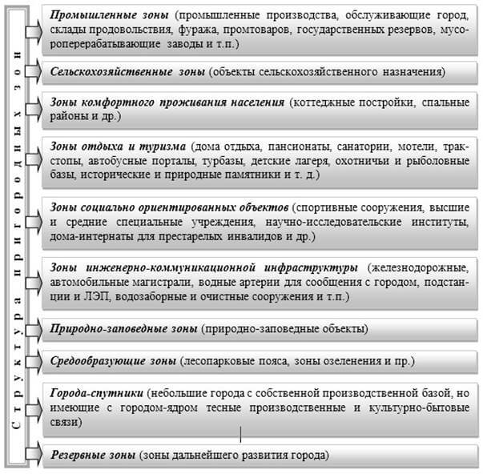

*Рис. 1*. Функциональные типы пригородной зоны.

Источник: [70].

1. период 1920– 1960-х гг. Возрастает необходимости обеспеченности пригородов объектами социальной, транспортной инфраструктуры, рабочими местами и т.д. Появляются новые функции пригородных территорий: поселенческая, производственная, транспортная.
2. конец 1970-х гг. - создание постсубурбанизованой среды. Пригородная зона теряет производственные, сельскохозяйственные функции. Появляются некоторые функции идентичные городу: деловые, культурно-образовательные, рекреационные функции.

В настоящее время пригородная зона - это в первую очередь резерв для развития жилого и промышленного строительства. Активное заселение пригородных территорий влечет за собой развитие транспортной сети, социальной сферы, сферы услуг и т.д. [50].

В.П. Семёнов-Тян-Шанский считал, что пригороды обеспечивают рост «истинных экономических городов». Таким образом, на основе более современных исследований можно прийти к выводу, что пригородные территории действительно могут играть важную роль с точки зрения инвестиционной привлекательности. При грамотном развитии территорий пригородных зон возможно повышения конкурентоспособности целого региона [41].

Пригородные территории также могут служить точками притяжения внутренних мигрантов по разным причинам, но одной из распространенных, вероятно, является низкая стоимость жилья по сравнению с центральными районами города. В России с 2011 по 2020 гг. суммарный миграционный прирост населения пригородов во внутрироссийской миграции составил около 2.3 млн человек [31].

Следует также отметить, что пригородной зоне характерно явление «второго жилища». Оно означает владение дачей с целью отдыха, занятий садоводством и огородничеством. Впервые этот термин употребил в конце 1970-х гг. австрийский градостроитель Э. Лихтенбергер, который утверждал: «второе жилище — это расположенный вне городской территории односемейный усадебный дом, который принадлежит наряду с основным городским жилищем (представленным, как правило, квартирой в многоэтажном жилом доме в городе) одной и той же городской семье и используется только временно (несколько часов, сутки или несколько суток в неделю или в месяц, в течение нескольких недель или месяцев в году) с целью отдыха и / или получения продуктов питания.» [20].

В пригородных зонах обычно наблюдается существенное снижение плотности населения и концентрации производственных мощностей. В этих регионах развиваются преимущественно небольшие промышленные предприятия локального значения и сектора агропромышленного комплекса (АПК). Это приводит к активному стимулированию застройки и промышленного производства, ориентированного на обеспечение жизнедеятельности города и поддержку «столичных» функций. В этих секторах представлены такие отрасли, как электроэнергетика, машиностроение, металлургия, химическая и нефтехимическая промышленность, а также лесопромышленный комплекс.

Агропромышленный комплекс пригородной зоны характеризуется интенсивным многоотраслевым хозяйством, включая овощеводство открытого грунта, выращивание зерновых и технических культур, а также молочно-мясное животноводство и свиноводство. Также развиваются рекреационно-туристические и природоохранные виды деятельности. В основном связь такого типа пригородов с центральным ядром значительно слабее по сравнению с территориями другого функционала [33].

Кроме того, пригородная зона может обеспечивать город природными ресурсами. Например, поставляет строительные материалы из добываемых на территории пригородов – глину, песок, гравий, известняк. Возможны размещения объектов коммунально-хозяйственных комплексов: водопроводные станции, полигоны для захоронения отходов, мусороперерабатывающие предприятия, электростанции, тепловые станции и т.д. На некоторых пригородных территориях размещают и транспортные объекты: аэропорты, сортировочные и грузовые станции, складские сооружения, речные порты и т.д. [27].

Взаимоотношения между городом и его окружением должны основываться на принципе сбалансированности интересов. Город не может рассматривать прилегающие территории исключительно как ресурс для собственного расширения. Напротив, есть основания быть заинтересованным в стабильности и устойчивом развитии этих территорий, поскольку это непосредственно влияет на его собственное благополучие.

* 1. **Методы исследования социально-пространственных различий на муниципальном уровне**

В настоящее время устоявшегося и четкого определения термину «социальное благополучие» нет. Многие зарубежные и отечественные психологи, социологи, экономисты и географы посвящали свою работу такому явлению как удовлетворенность жизнью. По словам Л. И. Галиахметовой, теоретические основы социального благополучия разработаны до сих пор в недостаточной степени [8].

Несмотря на то, что ученые не пришли к единому мнению по поводу содержания и структуры, определенной классификации социального благополучия, стоит отметить несколько авторов. Итак, различают следующие термины: благополучие (wellbeing), субъективное благополучие (subjective wellbeing) и объективное (objective wellbeing). По мнению Н. Д. Твороговой, благополучие – это «многофакторный конструкт, представляющий сложную взаимосвязь культурных, социальных, психологических, физических, экономических и духовных факторов» [24]. Том Рат и Джим Картер выделили пять универсальных элементов благополучия [34]:

1. Социальное (взаимоотношения в обществе)
2. Профессиональное (рабочее место, карьера, возможность реализации)
3. Финансовое (материальный доход)
4. Физическое (благоприятная экология, медицина, крепкое здоровье и т.д.)
5. Благополучие в среде проживания (безопасность).

В субъективном благополучии, как правило, ключевую роль играет эмоциональная составляющая индивида и мало зависима от внешних факторов, а также включает в себя понятие «удовлетворенность жизнью». Э. Джованни выделял 6 факторов субъективного благополучия: здоровье (физическое и психическое), самоопределение (содержание деятельности), хорошая работа, удовлетворительные межличностные отношения (признание, достижение), материальное благополучие, знание мира (отношение к себе, обществу, понимание и знание мира, когнитивные особенности) [54].

Объективное же благополучие напрямую связано с внешними факторами, стандартами жизни. Вероятно, один из самых известных методов оценки объективного благополучия на уровне стран является расчет Индекса человеческого развития (ИЧР) [23]. Программа развития ООН и Национальный институт статистики Италии выделяют 6 областей жизни для измерения объективного благополучия: состояние здоровья, наличие работы, социально-экономические условия, политический климат, безопасность, состояние окружающей среды. Организации Экономического сотрудничества и развития (ОЭСР) разработал комплексное исследование, которое охватывает оценку уровня благополучия разных сфер жизни населения, а также учитывает достижения стран мира - Индекс лучшей жизни (OECD Better Life Index) [56]. Данная организация выделила 11 основных параметров: жилищные условия, доходы, работа, общество, образование, экология, гражданские права, здоровье, удовлетворённость, безопасность, работа / отдых.

Подробный анализ различных методик изучения МО приводятся в работе Игнатьева Е.Д. и ее соавторов [22]. Авторы выполнили сравнительную оценку внутрирегиональных различий в уровнях социально-экономического благополучия муниципальных образований Свердловской области. Исследователи рассматривают МО как территориальную социально-экономическую систему (ТСЭС), по их словам, «социально-экономическое благополучие является сущностной характеристикой ТСЭС, отражающей полноту реализации ее основных функций и степень достижения на этой основе внешних и внутренних целей развития» [22].

На основе этой работы, можно сделать вывод, что большинство методик условно можно группировать на три группы: сравнение с эталоном, построение интегральных индикаторов на основе рейтинговых, балльных оценок или нормированных показателей, построение сводных индексов [22].

В первом варианте необходимо анализировать разницу между идеальным и фактическим состоянием. Для этого необходимо рассчитать эталонный показатель на основе комплексного отбора и анализа различных показателей уровня развития социальной инфраструктуры и качества жизни.

Благодаря второму подходу, возможно произвести сравнительный анализ между различными территориями, поскольку по данному методу необходимо определить частные и интегральные показатели для последующего ранжирования.

Следующий подход широко применяется для сравнения социально-экономического анализа на межстрановом уровне, но при определённых условностях такой метод исследования МО тоже возможен.

Таким образом, универсального метода определения уровня социального благополучия территорий не существует. Выбор изучаемого объекта, целей и набора показателей будет определять подход исследования.

Данное исследование проводится с целью изучения социального благополучия муниципальный округов пригородной зоны Санкт-Петербурга. Муниципальное образование, согласно федеральному закону № 131 «Об общих принципах организации местного самоуправления в Российской Федерации», включает в себя городские, сельские поселение, несколько поселений, объединенных общей территорией [73].

Субъективное благополучие, как упоминалось ранее, весьма трудно оценить, оптимальным решением будет применить объективистский подход для достижения целей данного исследования. Работа состоит из 3 этапов:

1. Определение и отбор наиболее значимых показателей социального-благополучия населения с учетом наличия актуальной статистической информации на уровне муниципальных образований Санкт-Петербурга и Ленинградской области.
2. Визуализация показателей социального благополучия пригородных территорий, описание и выявление закономерностей в пространстве. Выделение границ пригородной Санкт-Петербурга, описание его функции.
3. Проведение типологии уровня социального благополучия муниципальных образований пригородной зоны на основе балльной оценки по выбранным индикаторам.

Для выполнения поставленных задач были применены следующие методы: балльная оценка территорий с расчетом интегрального показателя социального благополучия, корреляционный анализ индикаторов, картографический, сравнительный анализ.

В работе использовались данные официальной статистики: Петростата, Базы данных муниципальных образований Санкт-Петербурга и Ленинградской области, Федеральной налоговой службы (ФНС). А также источником статических сведений послужили: городской информационный справочник «2-ГИС», градостроительный портал Санкт-Петербурга, онлайн-платформы объявлений о продаже недвижимости «ЦИАН» и «Авито».

Применение комплексной оценки территорий представляет собой многогранный подход, направленный на изучение и анализ различных аспектов. Данный подход позволяет получить целостное представление о территории. Это способствует более точному и всестороннему пониманию текущих условий и тенденций развития. Пространственный анализ выявляет географические и региональные особенности, влияющие на качество жизни населения, что способствует более справедливому распределению ресурсов. Социально-экономические характеристики являются индикаторами социального благополучия и позволяют оценить социальные диспропорции.

По мнению Максимова А. М. и его соавторов, определить наиболее значимые показатели социального благополучия рекомендуется с учетом факторов: здоровье, материальное благосостояние, образование, благоустройство территорий проживания, окружающая среда, социальная защищенность правовая защищенность, культурно-досуговая сфера [30]. Существует множество версий критериев для оценки социального благополучия пригородных территорий. Опираясь на наличие статистических данных на уровне муниципальных образований Санкт-Петербурга и Ленинградской области, в рамках данной работы будут использованы следующие индикаторы:

**Жилищная сфера**:

1. Средняя стоимость 1 кв. м. жилья на вторичном рынке;
2. Обеспеченность жильем на 1000 населения;

**Сфера занятости и финансового положения населения:**

1. Уровень занятости в общей численности трудоспособного населения;
2. Доля индивидуальных предпринимателей в общей численности трудоспособного населения;
3. Годовой доход на 1 занятого человека;
4. Население с доходом от финансовых активов в общей численности трудоспособного населения;
5. Обеспеченность частными школами и детскими садами на 10 000 населения до 18 лет;
6. Обеспеченность легковым автомобилем на 1000 населения;

**Сфера образования:**

1. Население с ученой степенью в общей численности населения старше 20 лет;
2. Население с высшим образованием в общей численности населения старше 20 лет;

Исследование жилищной сферы - ключевой фактор для определения уровня социального благополучия, поскольку условия проживания существенно влияют на качество жизни населения. Жилищные условия напрямую связаны с физическим и психологическим здоровьем людей, а также с их социальными возможностями и экономической стабильностью. В свою очередь, цены на жилье могут указывать на степень развитости территории с точки зрения местоположения, транспортной доступности и инфраструктурной обеспеченности.

Финансовое положение является фундаментальным аспектом социальной устойчивости. Без достаточного дохода люди лишаются возможности приобретения как материальных благ, так и услуг, что прямо влияет на их качество жизни. Работа, в свою очередь, является основным источником дохода для большинства населения, и без неё, как правило, поддержание нормальной жизнедеятельности становится затруднительным. Поскольку в современном мире человеку предоставляется широкий спектр профессий, каждая из которых имеет свою иерархию по занимаемой должности, денежному вознаграждению, то становится очевидно, что социальная дифференциация общества неизбежна. Таким образом, результатом успешной трудовой деятельности и стабильного заработка может стать покупка автомобиля и недвижимого имущества (дома, квартиры). Именно поэтому необходимо учитывать показатели, отражающие способность населения позволить себе приобретение материальных благ и оплату различных услуг (например, в данном случае это наличие частных школ и детских садов).

Исследование сферы образования населения - неотъемлемая частью анализа социального благополучия, поскольку имеет влияние на формирование человеческого капитала и развитии общества. Уровень образования населения напрямую связан с его социальным статусом, доступом к ресурсам и возможностями на рынке труда. Более того, образование считается основным фактором, способствующим социальной мобильности и сокращению социальных неравенств. Учёные же степени приобретаются преимущественно тогда определённые условия позволяют сосредоточиться на академических и научных достижениях. Обладатели учёных степеней являются ценными кадрами, способствующими прогрессу и развитию общества.

При оценке социального благополучия показатели местных бюджетов муниципальных образований не учитывались, хотя на первый взгляд они представляются важным фактором, отражающим способность муниципалитета повышать уровень и качество жизни населения. Доля собственных доходов в общей структуре доходов муниципального образования демонстрирует его зависимость от вышестоящих бюджетов и способность к самофинансированию. Однако, по мнению автора, учет этих данных малополезен из-за их непрозрачности и наличия формальных условностей, что ограничивает их информативную ценность.

Чтобы провести комплексный анализ пригородных территорий по уровню социального благополучия необходимо объединить 10 показателей. Для этого следует рассчитать интегральный показатель для каждого муниципального округа пригородной зоны, применив балльный метод оценки. Его расчет проводился по следующему алгоритму: определение диапазона между максимальным и минимальным значением по каждому из 10 вышеуказанных индексов; получившийся диапазон был разделен на 10 равных интервалов; к этим интервалам по каждому из показателей социального благополучия присваивались баллы от 1 до 10. Таким образом, при сумме баллов по всем 10 индикаторам в каждом муниципальном округе пригородной зоны формируется значение интегрального показателя, то есть каждый муниципалитет теоретически может получить максимально 100 баллов.

Необходимо выявить взаимосвязь между показателями. Рекомендуется исключить индикаторы с очень высокими значениями взаимных корреляций для предотвращения дублирования социально-экономических критериев оценки. Для этого необходимо провести корреляционный анализ.

После получения результатов интегрального показателя следует сгруппировать 111 муниципальных округов Санкт-Петербурга на 5 типов, где наименее социально-благополучные территории будут входить в первый тип, а более благополучные - в пятый, сопровождая работу картографическими материалами.

Для получения полного представления и выявления географических особенностей о социальном благополучии территорий требуется анализ полученных результатов в разрезе функциональных типов пригородной зоны.

Данная исследовательская работа не претендует на исчерпывающий анализ и ограничена доступным статистическим материалом, а также опытом автора. В исследовании присутствуют определенные условности, которые будут подробно описаны в ходе представления результатов показателей социального благополучия.

# **Глава 2. Социально-экономический анализ пригородных территорий Санкт-Петербурга**

* 1. **Пригородная зона Санкт-Петербурга: история формирования и общая характеристика**

Пригородная зона, выполняя определенные функции, является частью сложной и многокомпонентной системы - агломерации. Санкт-Петербургская городская агломерация расположена на территории двух субъектов Российской Федерации: города федерального подчинения Санкт-Петербург и Ленинградской области. Поскольку не существует единой методики для обозначения границ агломерации, исследователями разрабатывались различные методики их определения. По мнению Р.М. Вульфовича, на данный момент возможны два варианта внешних границ агломерации Санкт-Петербурга: первый предполагает радиус всей территории 60 км, то есть примерно часовая транспортная доступность от периферийной зоны агломерации к центральной части, по второму варианту радиус составляет 120-140 км. В данном случае транспортная связность этих территорий слабая, однако автор утверждает, что Санкт-Петербург продолжает расширяться. В следствие чего потребуется развитие новых транспортных объектов [7].

Опираясь на последние исследования (И.Л.Резникова [35] и С. С. Лачининского, И. С. Сорокина [29]), посвященные изучению пространственной структуры Санкт-Петербургской агломерации, в данной работе границы пригородных территорий и ядра будут выделены следующим образом.

Ядро агломерации состоит из 13 административных районов города: Адмиралтейского, Василеостровского, Выборгского (за исключением пос. Левашово, Парголово), Калининского, Кировского, Красногвардейского, Красносельского (за исключением пос. Горелово и Красное село), Московского, Невского, Петроградского, Приморского (за исключением пос. Лисий Нос и Лахта-Ольгино), Фрунзенского, Центрального. Следовательно, пригородная зона включает в свой состав территории Санкт-Петербурга, которые ранее являлись «районами Ленинградской области, подчиненными Ленинградскому городскому совету» [13], и непосредственно примыкающие к Санкт-Петербургу части территории Ленинградской области. Ядро агломерации в данной работе является «городом-центром». (рис.2).

Образуют пригородную зону 32 муниципалитета Санкт-Петербурга и 79 муниципалитетов (городских округов и сельских поселений) 6 районов Ленинградской области (Рис. 2). Общая площадь данной территории составляет 16,8 тыс. кв. км, что составляет около 18% от общей площади территорий Ленинградской области и Санкт-Петербурга.

Границы пригородной зоны были выделены автором, опираясь на следующие принципы:

1. Внешние границы определены по транспортной доступности: примерно одночасовой промежуток от городского ядра Санкт-Петербурга (60-80 км).
2. Сохранение целостности районов на территории Ленинградской области (за исключением Выборгского района)

Общая численность населения города Санкт-Петербурга и Ленинградской области составляет на начало 2023 года 5 600 тыс. чел. и 2 024 тыс. чел. соответственно. Численность населения городского ядра Санкт-Петербургской агломерации – 4 690 тыс. чел., пригородных территорий – 2 190 тыс. чел. Таким образом, на территории пригородной зоны проживает около 29 % населения от всей суммарной численности населения Ленинградской области и г. Санкт-Петербург.

*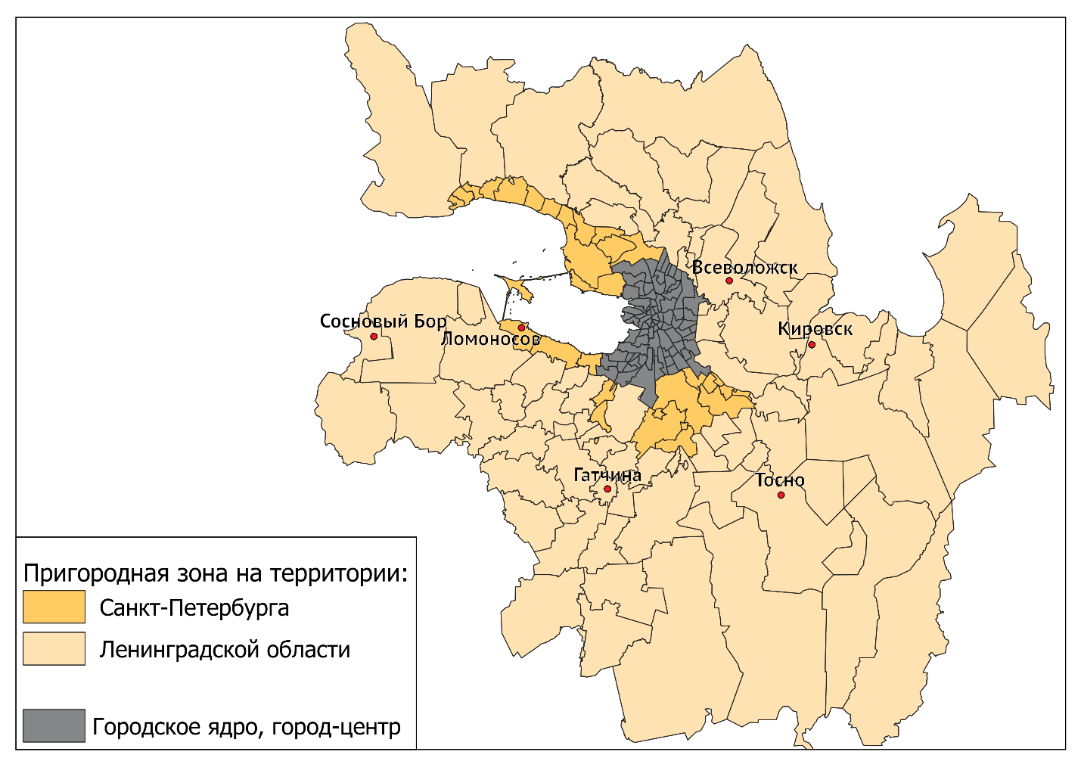Рис. 2.* Пригородные территории Санкт-Петербурга. Источник: составлен автором.

Согласно официальным данным Петростата [66], наиболее высоким показателем по численности населения обладают муниципальные образования: «пос. Колпино» (144 тыс. чел.), «пос. Шушары» (133 тыс. чел.), МО Пушкин (108 тыс. чел.), МО Парголово (106 тыс. чел.), Муринское городское поселение (105 тыс. чел.). Минимальное значения в муниципальных округах: «пос. Серово» (314 чел.), Шапкинское сельское поселение (560 чел.), «пос. Ушково» (814 чел.), «пос. Смолячково» (827 чел.).

Сельское население составляет 420 тыс. человек (19 % от общей численности населения пригородной зоны). Городское население, проживающее в пригородных территориях – 1,77 млн. чел.

Наиболее высокой плотностью населения обладают городские территории Санкт-Петербурга. По мере удаления от границ городского ядра плотность населения в разрезе муниципальных образований неуклонно снижается (рис. 3). Центр-периферийный характер по данному показателю является закономерным. Пригородные территории, непосредственно граничащие с городским ядром, формируют зоны тяготения к городу-центру, которые проявляются в разных сферах (к месту приложения труда, учебы, медицинских услуг и другим объектам массового посещения). Средняя плотность населения пригородной зоны составляет: 131 чел./кв. км.

*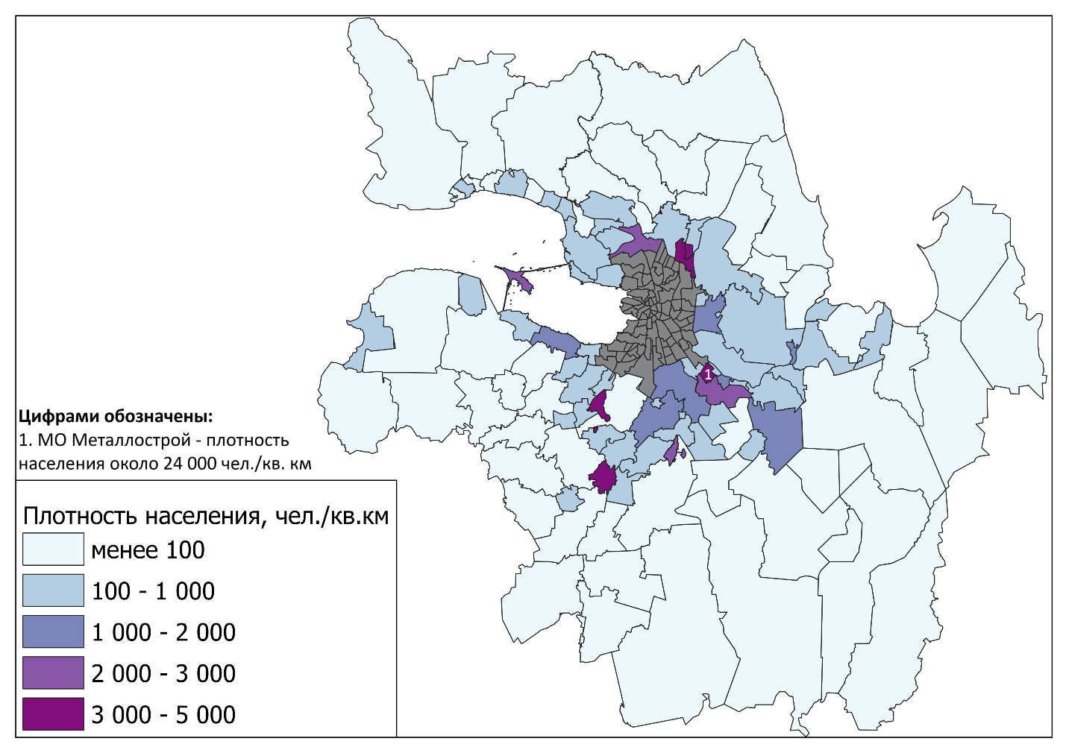Рис. 3.* Плотность населения пригородный зоны Санкт-Петербурга.

Источник: составлен автором на основе данных БДПМО [57].

Наиболее высокой плотностью населения среди МО пригородной зоны обладают: Металлострой (24 тыс. чел./кв. км), Муринское городское поселение (5,2 тыс. чел./кв. км), Новодевяткинское сельское поселение (4,3 тыс. чел./кв. км). Минимальные значения: Трубникоборское (1,9 чел./кв. км) и Лисинское сельские поселения (1,9 чел. / кв. км.), Суховское сельское поселение (3,1 чел./кв. км), Копорское (7,6 чел./кв. км), Шумское сельские поселения (по 7,9 чел./кв. км), Шапкинское (8,1 чел./кв.км).

Наиболее крупные городские поселения Ленинградской области располагаются во Всеволожском районе: Муринское, Заневское, Всеволожское, Сертоловское. (с численностью населения можно ознакомиться по таблице 2); А также в Гатчинском, Тосненском, Кировском, Выборгском районах. Кроме того, на территории ЛО числятся несколько достаточно крупных сельских поселений. (табл.2).

Таблица 2. Крупные сельские и городские поселения по численности населения, 2022 г.

|  |  |  |  |
| --- | --- | --- | --- |
| **Городские поселения** | **Численность населения, тыс. чел.** | **Сельские поселения** | **Численность населения, тыс. чел.** |
| Муринское | 105 | Бугровское | 32 |
| Гатчинское | 93 | Колтушское | 28 |
| Заневское | 87 | Тельмановское | 27 |
| Всеволожское | 80 | Новодевяткинское | 24 |
| Сертоловское | 71 | Куйвозовское | 15 |
| Тосненское | 37 | Полянское | 14 |
| Кировское | 28 | Агалатовское | 12 |
| Коммунарское | 26 | Пудостьское | 12 |
| Отрадненское | 25 | Романовское | 10 |
| Никольское | 23 | Сусанинское | 10 |
| Рощинское | 22 | Первомайское | 10 |

Источник: составлен автором на основе данных Петростата. [].

История формирования пригородных территорий берет начало еще с петровских времен. В зоне будущего Санкт-Петербурга и его пригородов – сельские поселения стали основой будущих дворцов, городских кварталов и комплексов. Многие из поселений стали «точками роста» при формировании городских ансамблей и комплексов, а также городов Санкт-Петербургской агломерации, другие сохранили свой сельский «статус» [40].

Зона пригородов в XVIII веке включала в себя поселения разной значимости, парадности и функциональности – ремесленно-фабричные (Сестрорецк, Красное Село и др.), царские дворцово-парковые (Петергоф, Стрельна, Екатерингоф, Царское Село и т. д.), загородные усадебные «мызы», «забавные домы» высшей знати (Гостилицы, Ораниенбаум), ленты средних по величине и амбициям их хозяев загородных дворянских и сановных усадеб (полосы усадеб вдоль Петергофской дороги, Черной речки на Выборгской стороне, Черного ручья на Большой Охте, вдоль рек Мойки и Фонтанной, вдоль обоих берегов Невы).

В наше время благодаря природно-рекреационному потенциалу и богатому историческому наследию часть пригородной зоны Санкт-Петербурга стремительно развивается в области туризма. В «Ленинградскую курортную зону», так называемую еще в советский период времени, входят курорты Финского залива: Сестрорецк и Южное побережье Финского залива (от Стрельны до Ломоносова) и курортные местности т.н. «Северной Ривьеры»: Зеленогорск, Солнечное, Репино, Комарово, Ушково, Серово, Молодежное, Смолячково, Приветенское [4].

Официальная дата образования Ленинградской области (из Ленинграда, Ленинградской, Псковской, Новгородской, Череповецкой и Мурманской губерний) считается 1 августа 1927 год. Формирование области произошло в ходе «районирования» во второй половине 20-х годов. Административно-территориальные изменения происходят с 1930 по 1993 годы (таблица 3), в результате которых сформировалась нынешняя пригородная зона.

Таблица. 3. Территориальные изменения г. Ленинграда (Санкт-Петербурга) и Лен. области

|  |  |
| --- | --- |
| **Год** | **Территориальные изменения** |
| 1930 | в составе ЛО образуется Ленинградский Пригородный район, окружавший со всех сторон тогдашнюю территорию Ленинграда |
| 1931 | Ленинград был выделен из состава Ленинградской области, в подчинение Ленинградскому городскому совету передается Кронштадт. |
| 1936 | Ленинградский Пригородный район упраздняется, часть его территории с городами Петергоф, Детское Село (Пушкин) и Колпино подчиняется Ленинградскому городскому совету, оставаясь при этом в составе Ленинградской области. Остальная часть территории Ленинградского Пригородного района остается и в составе, и под управлением Ленинградской области. Образуются Красносельский, Слуцкий (Павловский), Парголовский и Всеволожский районы. |
| 1948 | Ленинграду подчиняется г. Сестрорецк и небольшая часть территории, до 1940 года входившей в состав Финляндии, с главным городом Териоки (Зеленогорск). |
| 1953 | упраздняется Павловский район Ленинградской области, территория которого делится между Ленинградом (северная часть района с г. Павловск) и Ленинградской областью (Тосненским и Гатчинским районами). |
| 1954 | упраздняется Парголовский район. Южная его часть с поселками Парголово, Левашово, Осиновая Роща была отнесена к Выборгскому (Ленинград) и Сестрорецкому (подчиненные Ленинграду территории) районам, северная — к Всеволожскому району Ленинградской области. |
| 1955-1963 | Ленинграду отходят части территории Всеволожского района, граница города отодвигается на восток. |
| 1973 | частью Ленинграда становится г. Красное Село. |
| 1976 | Ленинграду подчиняется г. Ломоносов, при этом остающийся районным центром Ленинградской области |
| 1993 | Город федерального значения Санкт-Петербург и Ленинградская область получают статус субъектов Федерации. |

Источник: составлен автором на основе данных [13].

Исследование Дегусарова В. С., Мартынова В. Л., Сазонова И. Е. показало, что деконцентрация системы расселения в Санкт-Петербурге началась в 60-е годы XX века, когда главным видом городского общественного транспорта стал метрополитен [13].

В 1990-е годы с закрытием многих промышленных предприятий большая часть новых рабочих мест создавалась в историческом центре города, что привело к еще большему увеличению транспортных потоков между пригородом и центром города. Однако окраинные районы Санкт-Петербурга также динамично развивались за счет притока новых жителей, поскольку в начале XXI века начинается процесс возобновления массового жилищного строительства, следовательно, зона окраин расширяется, охватывая все больше территорий пригородов. Очевидные примеры можно привести следующие: г. Кудрово – с 2010 по 2024 годы было введено всего около 2,51 млн кв. м жилья (по данным Дом.МинЖКХ [60]). По Ленинградской области в данный период было введено 12,2 млн кв. м). При этом численность населения в г. Кудрово в 2010 году составлял около 137 человек, а к началу 2024 – 65 тыс. человек, официально статус «города» населенный пункт получил только в 2018 году; г. Мурино – за последние 24 года было введено около 3,72 млн. кв. м жилья. По Ленинградской области было введено – 14,0 млн кв. м. Численность населения в 2002 году составлял около 5 тыс. человек, к началу 2024 года – 112 тыс. человек. Официальный статус «города» населенный пункт получил в 2019 году.

Было установлено, что постоянное население «города-центра» за период 1991 – 2001 гг. уменьшилось более чем на 350 тыс. [42]. При этом для сельских поселений, особенно ближних пригородов, характерен процесс рурбанизации - упрочения городских условий, форм, городского образа жизни, нарастание взаимодействия сельских поселений с городскими поселениями [42]. Совокупность этих процессов привело к образованию вокруг Санкт-Петербурга пояса «новых спальных районов».

Таким образом, опираясь на работу «Особенности развития территорий различного функционального типа в Санкт-Петербургской городской агломерации» Житина Д. В., можно выделить 4 типа пригородных территорий по функциональному значению: 1) старые индустриальные центры; 2) дачно-рекреационные поселки; 3) новые спальные районы; 4) сельские территории. (рис. 4).

Следует отметить, что приведенная типология не является исчерпывающей, поскольку некоторые МО могут иметь одновременно характеристики сразу нескольких функциональных статусов, для их выявления требуется более детальное районирование. Однако данный вариант дает наглядное представления о текущем состоянии пригородов Санкт-Петербурга.

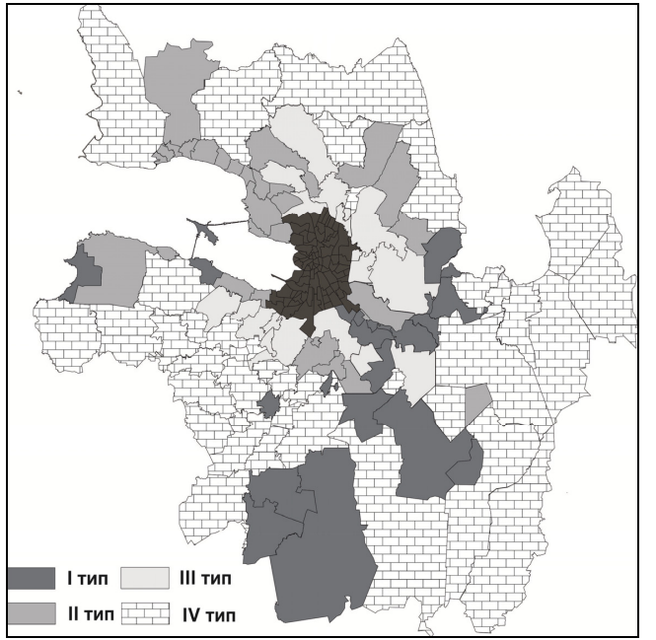

*Рис. 4.* Функциональные территории пригородной зоны Санкт-Петербурга.

Источник: [18].

Изучая картосхему (рис. 4) можно заметить, что на современном этапе южные пригороды Санкт-Петербурга сохранили свой промышленный статус еще с начала XX века, когда эти территории были сосредоточием наиболее крупных промышленных предприятий не только Петербурга, но и России.

Среди муниципальных округов Санкт-Петербурга, расположенных в пригородной зоне, следует отметить: п. Усть-Ижора, где располагается крупная промышленная зона «Ижорские заводы»; п. Металлострой, где крупными предприятиями являются: АО «Завод высокочастотных установок» (производство источников питания для индукционного нагрева), ООО «Нииэфа-Энерго» (изготовление и монтаж электротехнического оборудования); п. Красное село, где располагается производственная зона «Красносельская», крупные предприятия: ОАО «ПитерЛАДА, ООО «Красносельское предприятие обеспечения нефтепродуктами» [67].

Со списком крупных предприятий, отобранных по объему выручки и расположенных на территории пригородов, можно ознакомиться в таблице 4. (см. в приложении). Среди наиболее значимых предприятий пригородных территорий Ленинградкой области следует выделить г. Сосновый Бор – Ленинградская АЭС и АЭС-2, обеспечивающие более половины энергопотребления Санкт-Петербурга и Ленинградской области.

Второй тип пригородных территорий, как упоминалось ранее, неразрывно связан с благоприятной природной средой (пляжный отдых, лесопарковые комплексы и т.д.), а также богатым историческим наследием (музеи, дворцово-парковые комплексы и т.д.).

Третий тип сложился в результате массового жилищного строительства последних десятилетий. Процесс застройки ближайших пригородов Санкт-Петербурга продолжается до сих пор. На данный момент можно отметить Всеволожский район, ставший лидером по объемам ввода нового жилья, с огромным отрывом по сравнению с другими территориями ЛО. По оценкам прошлого 2023 года на территории района было сдано около 1,3 млн кв. м многоквартирного жилья, что составляет 31% от всего объема ввода жилья в Ленинградской области по итогам 2023 года [61].

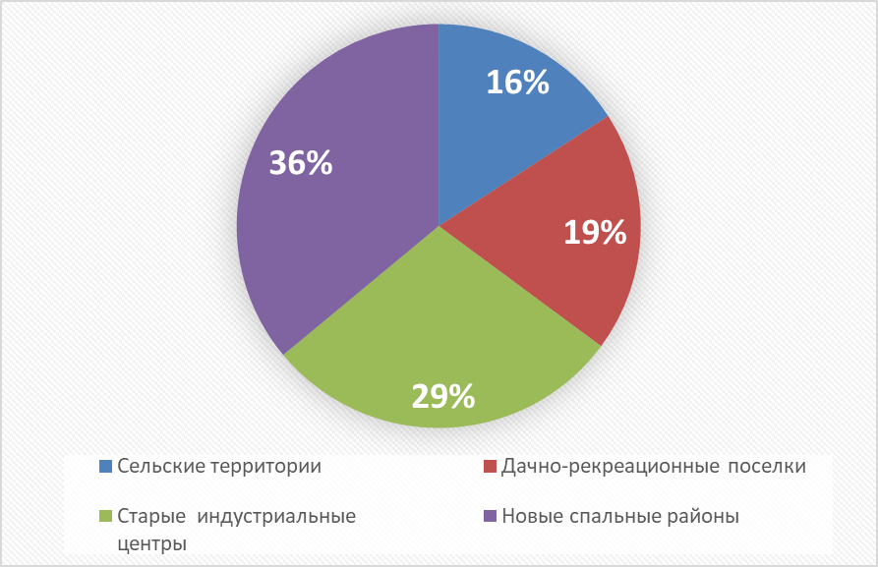

*Рис. 5.*Распределение численности всего населения по функциональным типам пригородной зоны. (2023г.) Источник: составлен автором на основе данных Петростата [66].

В четвертый тип включены в основном периферийные муниципальные округа, где сосредоточены малонаселенные сельские поселения (доля сельского населения составляет 61% от всей численности населения, проживающей в данном типе пригородных зон). (рис.6).

Наиболее населенный тип пригородных территорий (788 тыс. человек) – «новые спальные районы». Старые индустриальные центры – 630 тыс. чел, дачно-рекреационные поселки – 422 тыс. чел, сельские территории – 346 тыс. чел. (рис.5).

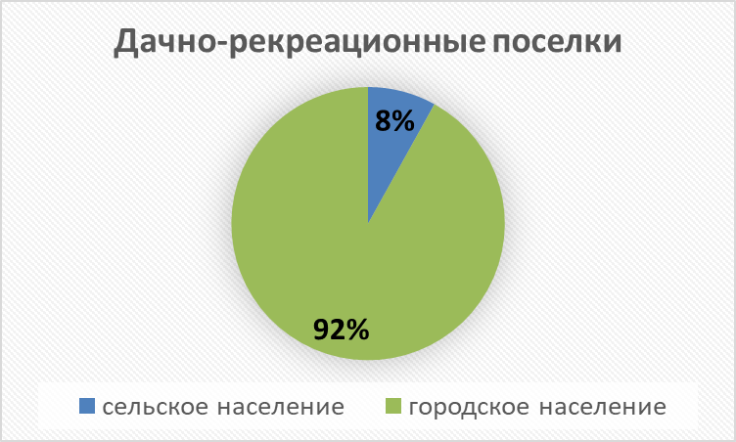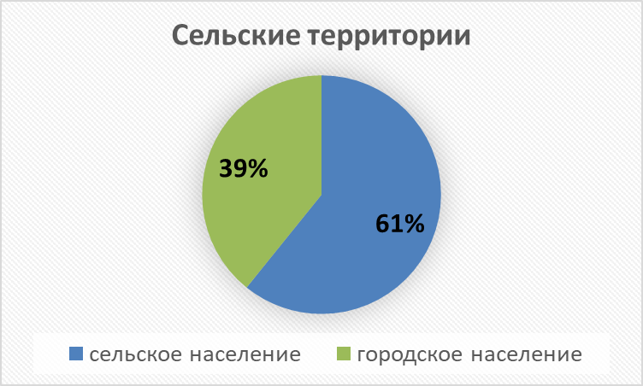

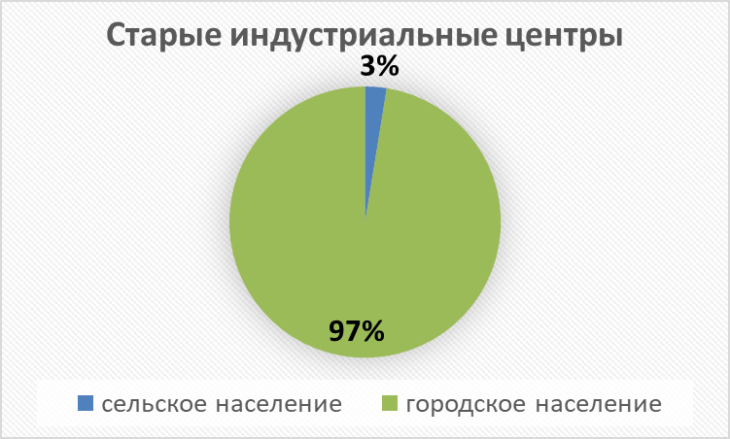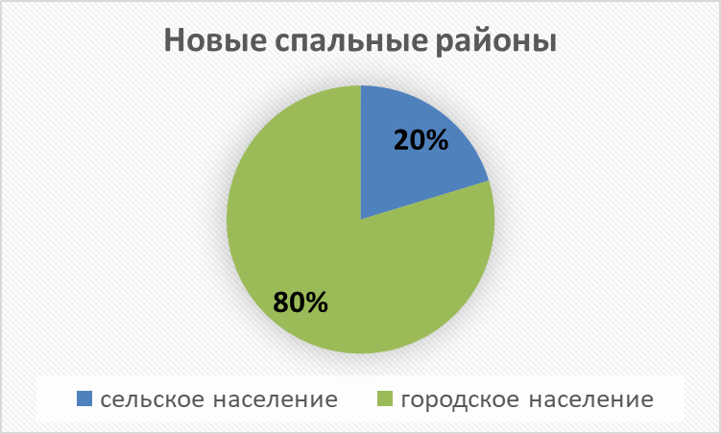

*Рис.6.* Доля сельского и городского населения по функциональным типам пригородной зоны (2023 г). Источник: составлен автором на основе данных Петростата [].

Через Пушкинский и Гатчинский районы проходят федеральные трассы Р-23 «Псков», А-120 «Санкт-Петербургское южное кольцо»; Тосненский район – 3 федеральные трассы М-11 «Нарва» и М10 «Россия», А-120; Всеволожский район – А121 «Сортавала», А181 «Скандинавия», Р-21 «Кола»; Ломоносовский район – А180 «Нарва», А120; Кировский район - Р-21, А120. На территории Ленинградской области наиболее высокой транспортной доступностью обладают административные центры муниципальных районов (г. Тосно, Гатчина, Всеволожск) [71].

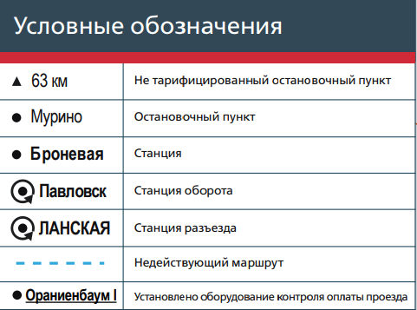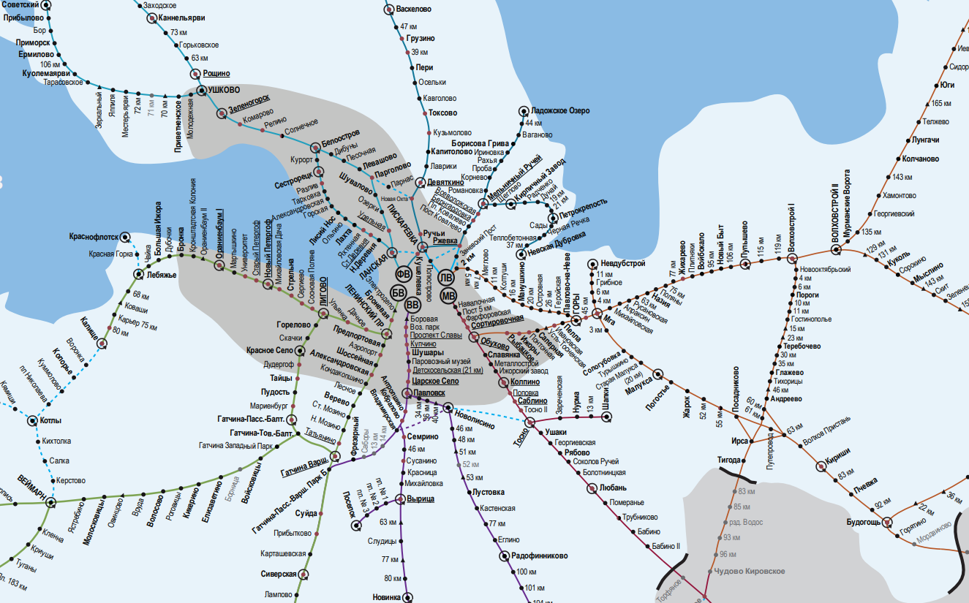*Рис.7.* Схема направлений пригородных поездов. Источник: сайт РЖД [67].

* 1. **Жилищные условия**
     1. **Средняя стоимость 1 кв. м. жилья на вторичном рынке**

Во все времена владение недвижимым имуществом считалось и считается одним из хороших показателей экономического и социального благополучия населения в целом. На рынке первичного и вторичного жилья предлагаются варианты различного ценового сегмента. В следствие чего обеспеченность жильем зависит от финансового благосостояния населения. Кроме того, данный показатель может являться фактором социальной устойчивости.

В рамках данной работы учитывались два индикатора: стоимость жилья на вторичном рынке и обеспеченность населения жилыми домами, квартирами. По мнению автора, учет рынка строящегося жилья, не введенного в эксплуатацию, не имеет смысла, поскольку в зависимости от стадии строительства ведется постоянное динамическое ценообразование.

На рис. 8 представлена оценка стоимости жилья на основе данных ЦИАН и Авито в разрезе муниципальных образований пригородной зоны Санкт-Петербурга.

*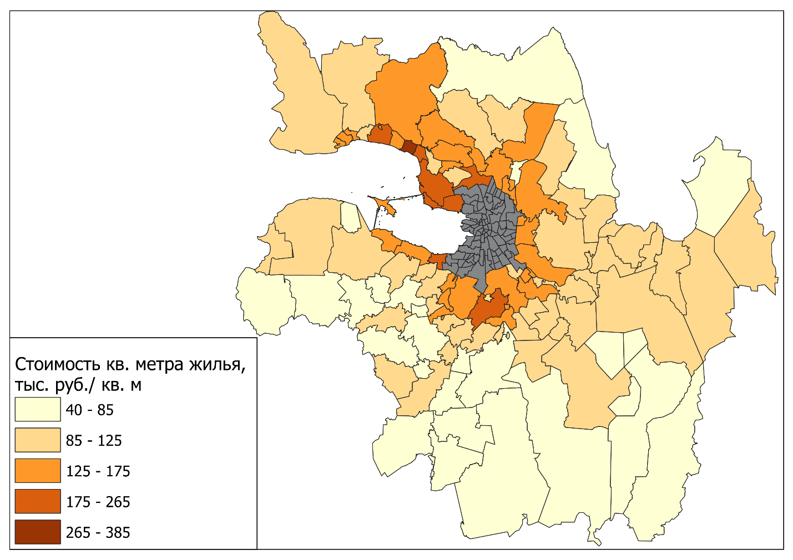Рис. 8.* Оценка пригородных территорий по стоимости жилья на вторичном рынке по состоянию на март-апрель 2024 г. Источник: составлен автором на основе данных ЦИАН [65], Авито [64].

По картосхеме можно выделить следующие закономерности. Чем ближе к Финскому заливу, тем выше рыночная стоимость. Данный фактор не является единственным и определяющим при продаже недвижимости и зависит от района, однако общая тенденция выражена в пространстве.

Центр-периферийная закономерность. Продажа жилья неразрывно связана со спросом. Ни для кого не секрет, что чем ближе к городскому ядру, где выше экономическая активность населения и уровень транспортной доступности, тем дороже оценивается недвижимость. Таким образом, вокруг городского ядра сформировалась полоса, где средняя цена за квадратный метр выше 125 тыс. рублей. Большинство периферийных пригородных территорий имеют меньшую стоимость жилья: цены здесь варьируются от 40 тыс. до 85 тыс. руб./кв. м.

Средняя стоимость жилья в пригородной зоне составляет 116 тыс. руб./кв. м. Наиболее высокими значениями обладают муниципальные округа: п. Репино (Курортный район, 387 тыс. руб. /кв.м) и п. Лахта-Ольгино (Приморский район, 263 тыс. руб. /кв. м). Это неудивительно, поскольку в данных локациях можно встретить целые комплексы элитной загородной недвижимости. Также решающую роль сыграли, очевидно, выход к Финскому заливу, природно-рекреационные условия и относительная близость к городскому центру. В случае п. Лахта-Ольгино дополнительным фактором стало наличие на территории общественно-делового комплекса «Лахта-Центр».

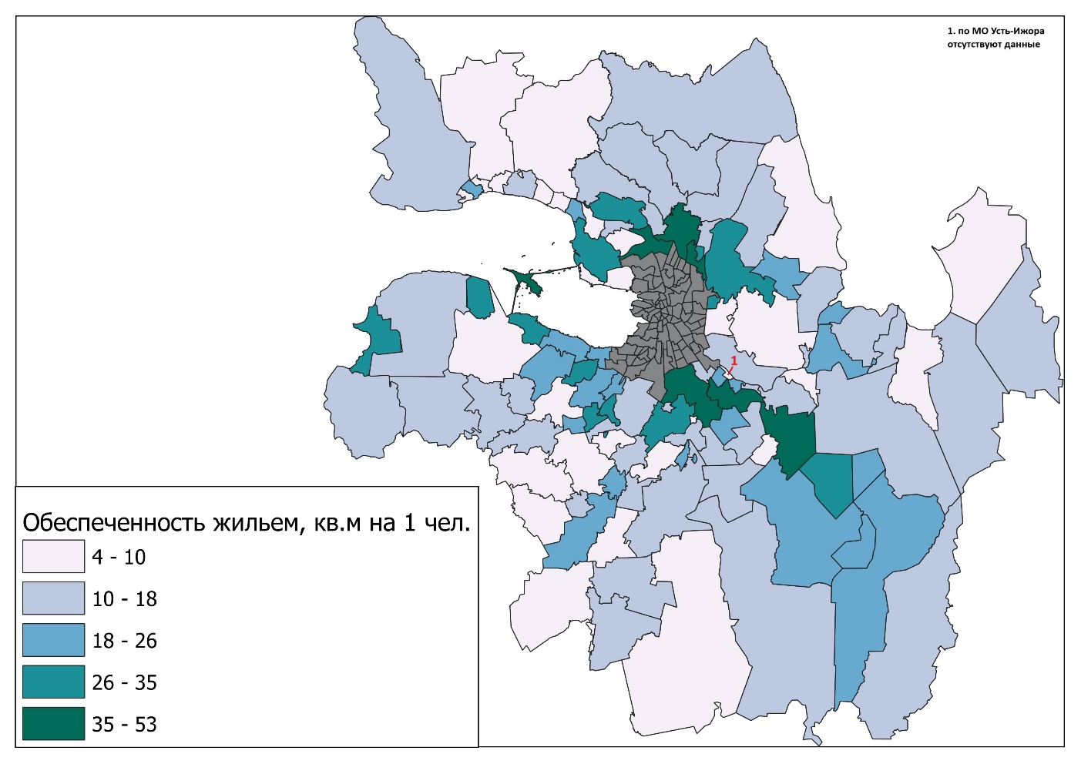*Рис.9.* Оценка обеспеченности жилплощадью, по состоянию на 2024 г.

Источник: составлен автором на основе данных [60] и [68].

* + 1. **Уровень обеспеченности жильем**

Следующий показатель отражает, насколько население имеет возможность обладать недвижимым жилым имуществом. На уровне муниципальных округов Санкт-Петербурга возможны два варианта оценки: рассчитать общую жилую площадь на 1 человека или количество квартир, жилых домов на 1000 населения. В первом случае автор пришел к выводу, что данные, проанализированные по источнику [68], являются не объективными, поскольку по рис.9 можно заметить противоречия: как правило, пригородные территории, отдаленные от городского ядра не «страдают» нехваткой жилья. Вероятно, база данных неполная ввиду недоучета площади домов индивидуального жилищного строительства. По этой причине для оценки уровня обеспеченности жильем будет учитываться второй вариант: количество квартир, индивидуальных жилых домов на 1000 населения (рис.10) на основе данных ФНС [72].

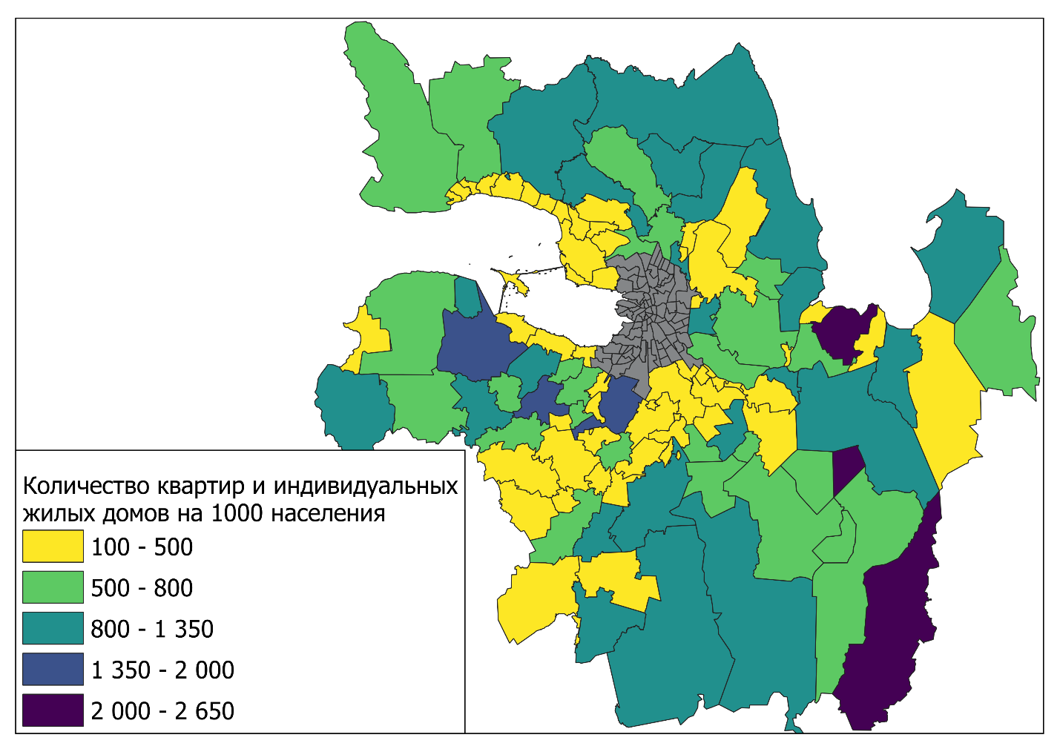*Рис. 10.* Оценка уровня обеспеченности жильем населения по состоянию на 2024 г. Источник: составлен автором на основе данных ФНС [72].

Рассмотрим пространственные особенности. (рис.10). Отдаленные от «города-центра» сельские и городские поселения имеют наибольшую обеспеченность. В количестве более 2000 квартир и индивидуальных домов обладают: Ропшинское СП, Шапкинское СП, Синявинское ГП, Трубникоборское СП. В данном случае количество жилья превышает численность населения. Из этого следует, что на этих территориях явно выражено явление «второго жилья». Вероятно, в данном случае большинство лиц, имеющих другие жилые помещения, помимо собственного жилья, это именно дачники. То есть наблюдается высокая доля загородной недвижимости (дачи) для временного проживания в определенные сезоны года. По данным Росстата 2022 года, доля домохозяйств в Ленинградской области, имеющих дополнительное жилье, составил 24% (из них 12% - дачники), по Санкт-Петербургу – 28% (из них 20 – дачники) [66].

Наименьшее обеспечение жильем имеют территории, граничащие с городским ядром (за исключением Виллозского ГП в Ломоносовском районе): менее 500 домов и квартир на 1000 населения. Таким же уровнем обладают и большинство территорий Гатчинского района.

Средняя обеспеченность жильем по всей пригородной зоне составляет 695 квартир и индивидуальных домов на 1000 населения. По пригородным территориям Ленинградской области данный показатель составил 827 жилых помещений на 1000 населения, по пригородным территориям Санкт-Петербурга – 369 жилых помещений на 1000 населения.

* 1. **Доходы и занятость населения**

Одними из наиболее объективных индикаторов уровня благополучия населения являются уровень его экономической активности и доход. Возможность получения платных услуг и товаров зависима от экономического положения населения. Финансовое положение оказывает влияние практически на все сферы жизни человека, а также может быть показателем эффективного использования умственных и физических ресурсов человека. Высокая финансовая устойчивость в большинстве своем невозможна без стабильного дохода и работы.

В данном параграфе исследования будут рассмотрены и учтены 5 показателей: занятость, доходы физических лиц, доля индивидуальных предпринимателей (далее ИП) в общей численности трудоспособного населения, население с доходом от финансовых активов (сбережения, дивиденды, проценты, ссуды, реализация капитала), обеспеченность частными общеобразовательными школами (в т.ч. гимназиями, лицеями) и детскими садами.

* + 1. **Занятость населения**

Основным источником данных для оценки уровня занятости населения пригородных территорий Санкт-Петербурга является Всероссийская перепись 2021 [66]. Занятое население – лица, выполнявшие определенную работу в течение какого-либо срока по найму за вознаграждение деньгами. Следовательно, лица, получающие заработную плату, приравнивались к числу занятых. Для справедливой оценки уровня занятости данный показатель рассчитывался относительно трудоспособного населения (мужчины от 16 до 59 лет, женщины от 16 до 54 лет).

Рассмотрим особенности занятости населения в разрезе муниципальных округов рис. 11. Ближайшие к «городу-центру» пригороды (Петродворцовый, Всеволожский районы) имеют наименьшую занятость в общей численности трудоспособного населения. Феномен является закономерным, поскольку здесь наблюдается ежедневная маятниковая миграция в городское ядро из-за относительно высокого уровня транспортной доступности (станции метро, пригородные автобусы, поезда) и минимальных временных затрат на поездку. Большее разнообразие рабочих мест, как правило, наблюдается в центральных районах города. В отдаленных пригородах выделяется тенденция занятости внутри своего МО, то есть в близком расположении к месту жительства.

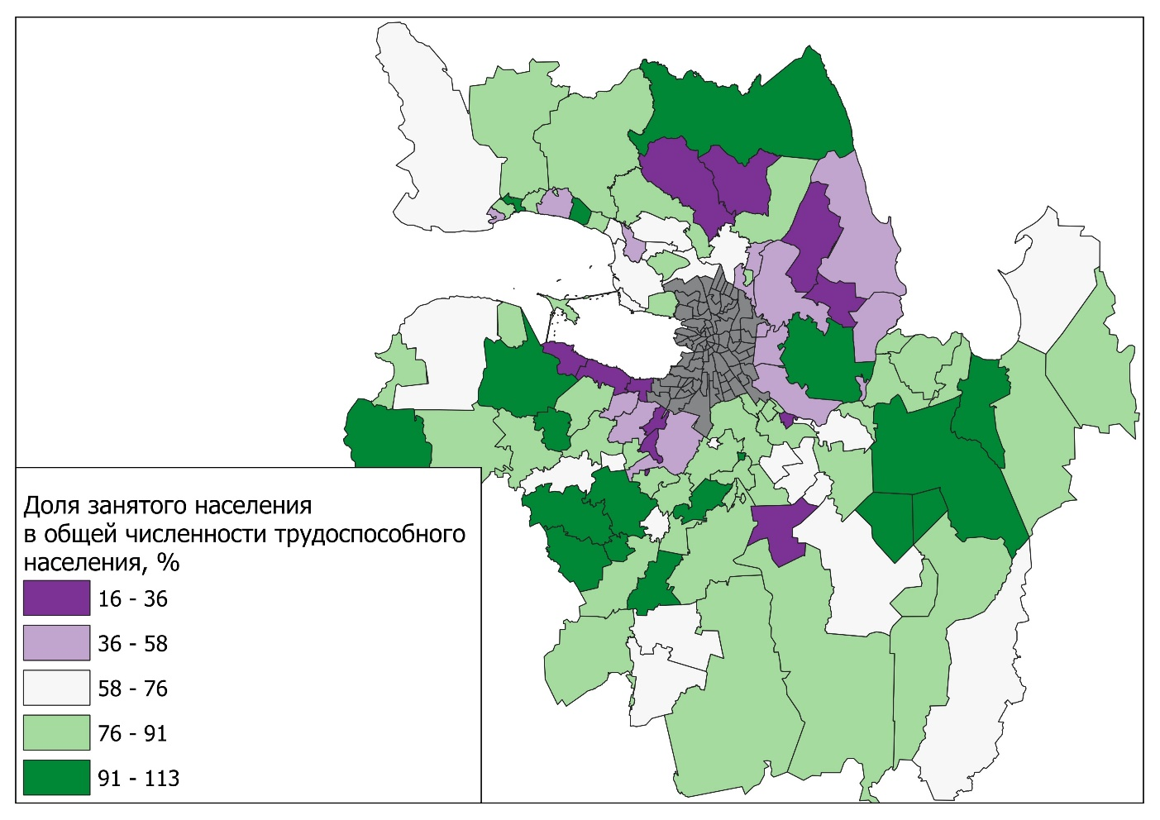

*Рис. 11*. Оценка уровня занятости населения в общей численности трудоспособного населения по состоянию на 2021 г. Источник: составлен автором на основе данных переписи 2021. [66].

Средняя занятость населения по пригородам ЛО составляет 75% от общего трудоспособного населения, по пригородам СПб – 69%. Общая средняя занятость в пригородной зоне – 74%.

В отдельных МО показатель занятости превышает уровня трудоспособного населения: п. Комарово (112 %), п. Серово (103%), Мгинское ГП (113%). Предположительно, это связано наличием занятых лиц младше/старше трудоспособного населения.

* + 1. **Доля индивидуальных предпринимателей в общей численности трудоспособного населения**

Поскольку данные по доходам индивидуальных предпринимателей были собраны из сайта ФНС, его пространственная закономерность с высокой долей вероятности малополезна, потому что фактическое местожительство ИП отлично от юридического местоположения его организации, по адресу которого поступает налоговый отчет. По этой причине доходы ИП в итоговой типологии благополучия населения пригородной зоны Санкт-Петербурга, которая будет рассмотрена в 3 главе данного исследования, не будут включены.

*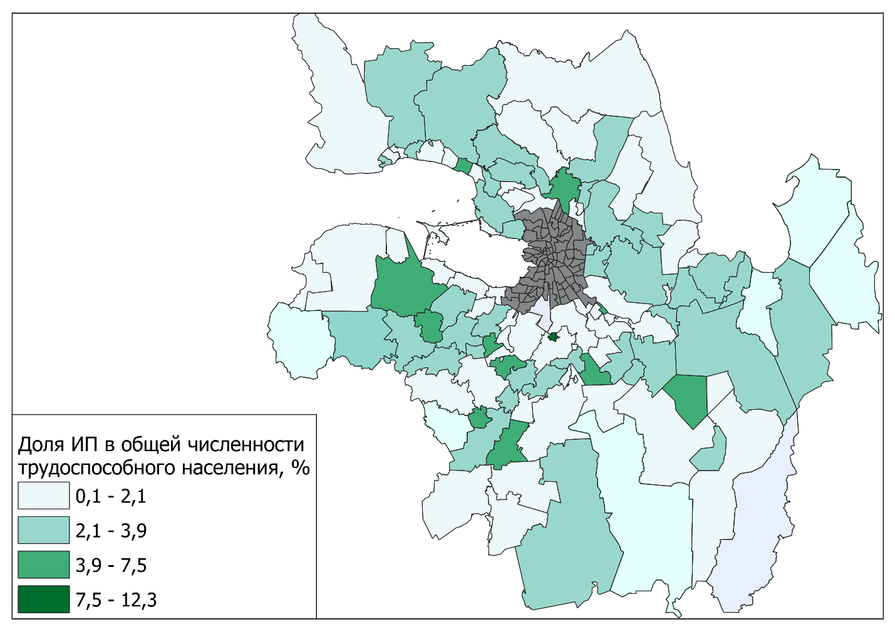Рис.12*. Оценка доли ИП в общей численности трудоспособного населения на 2021 г. Источник: составлен автором на основе данных переписи 2021 [66].

Перепись населения 2021 года позволяет оценить долю ИП в общей численности трудоспособного населения (рис. 12). В данном случае некоторая общая тенденция выделяется по двум картам (рис. 11 и рис. 12). Ближайшие к ядру МО имеют наименьшую долю (не больше 2,1%) ИП в общей численности трудоспособного населения. Исключением является только МО Александровская (12%). Согласно данным переписи, общая средняя доля ИП по пригородной зоне составляет – 2,7% от общей численности трудоспособного населения.

Кроме того, автором была произведена попытка оценить долю предпринимателей по данным ФНС. Здесь же наблюдается обратная закономерность, в отличие от предыдущей картосхемы (рис. 13). В данном случае отражена доля ИП по юридическому местоположению организации, откуда поступает отчет о доходах и занятости. В исследовании будет учтен тот показатель, который отражает социальное благополучие именно жителей каждого муниципального округа (за одним исключением, о котором будет описано далее). По этой причине пространственные особенности доли ИП в общей численности трудоспособного населения будут учитываться на основе данных переписи населения 2021 г.

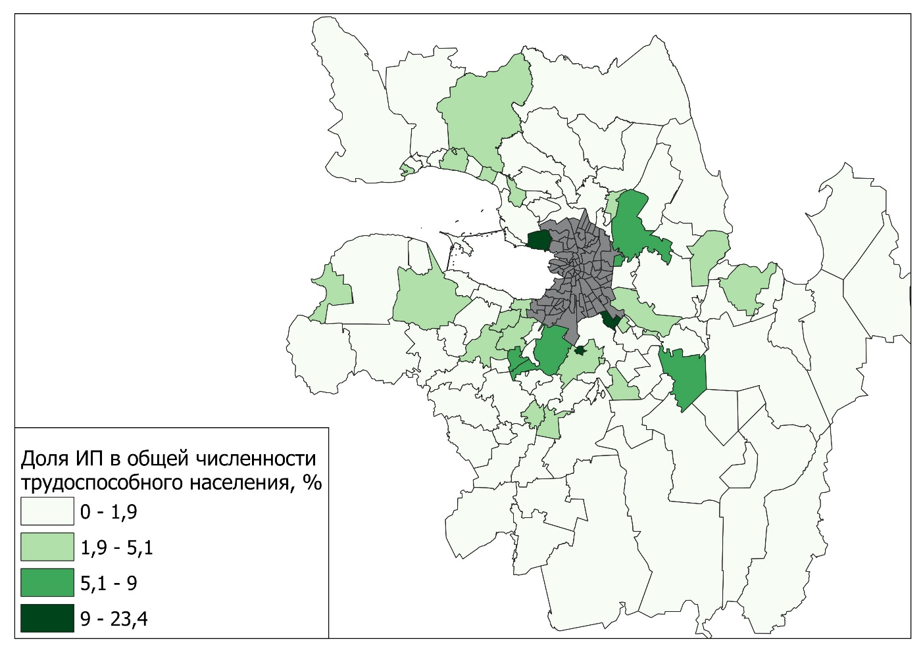*Рис. 13.* Доля ИП в общей численности трудоспособного населения по состоянию на 2022 г. Источник: создан автором на основе данных ФНС [72].

* + 1. **Доходы населения**

Как упоминалось ранее, финансовое благополучие зависит от занятости и доходов населения. Стабильный доход обеспечивает высокий уровень жизни населения, а значит, не может не влиять на уровень социального благополучия. Как правило, доходы бывают двух видов: активный и пассивный. В первом случае подразумеваются те поступления, для получения которых человек использует свои умственные, физические ресурсы, а также тратит определенное количество времени для выполнения какой-либо деятельности. Под это описание, в первую очередь, подходит заработная плата. Во втором случае активного и постоянного участия не требуется, к таким поступлениям можно отнести: пенсии, пособия, доходы от инвестиций, сдачи жилья в аренду и т.д.

В этом исследовании будут учитываться суммарные годовые доходы относительно занятого населения (рис. 14). ФНС послужил основным источником статистической информации при составлении этой картосхемы. На данный момент, к сожалению, это является единственным источником сведений о размере денежных поступлений занятого населения на уровне муниципальных округов. Следует указать, что оценка доходов населения будет производиться с некоторым допущением: возможны различия между местом жительства и местом работы. Как упоминалось ранее, предпочтительным является тот показатель, который отражает социальное благополучие именно проживающего в определенном муниципальном округе. Данные ФНС же дают информацию о доходах (в части заработной платы), привязанную к месту работы.

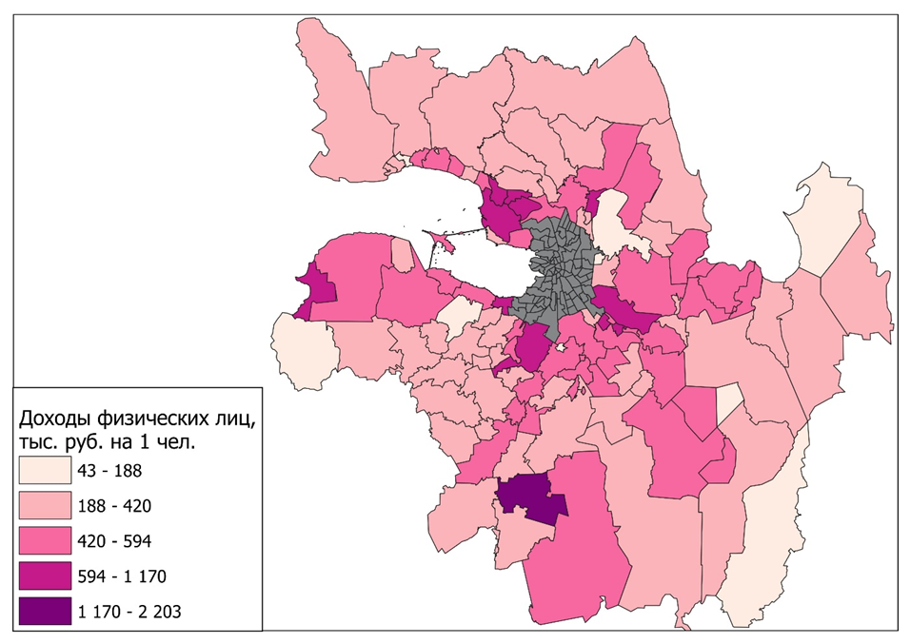*Рис.14.* Годовой доход занятого населения по состоянию на 2022 г. Источник: составлен автором по данным ФНС [72].

Итак, по полученным результатам можно заметить «лучевую», «центр-периферийную» закономерности. Заметно выше годовой доход наблюдается по пригородным территориям близлежащим к административным центрам муниципальных районов - Сосновый Бор, Ломоносов, Гатчина, Тосно, Кировск, за исключением контрастного Всеволожска (вероятно, потому что это близлежащая территория к городскому ядру, где высокая маятниковая трудовая миграция). Таким образом, формируется «лучевой эффект» со средним годовым доходом 420-600 тыс. руб. на 1 занятого человека. Муниципальные округа, где показатель превышает 1 млн. рублей, тяготеют к «городу-центру». Исключением являются: г. Сосновый Бор и Сиверское ГП (предположительно, это связано с наличием крупных заводов и промышленных предприятий).

Средний годовой доход по пригородам СПб составляет 502 тыс. руб./занятого чел., по пригородным территориям ЛО – 415 тыс. руб./занятого чел. Средний годовой доход по всей пригородной зоне – 441 тыс. руб./занятого чел.

* + 1. **Доля лиц с доходом от финансовых активов в общей численности трудоспособного населения**

Следующий индикатор социального благополучия непосредственно связан с пассивным доходом. В этом случае основным источником денег являются поступления от финансовых активов - сбережений, дивидендов, процентов, ссуды (рис.15). Именно этот показатель социального и экономического благополучия хорошо отражает расслоение общества, поскольку не каждый человек имеет возможность получать основной стабильный доход от подобных источников.

*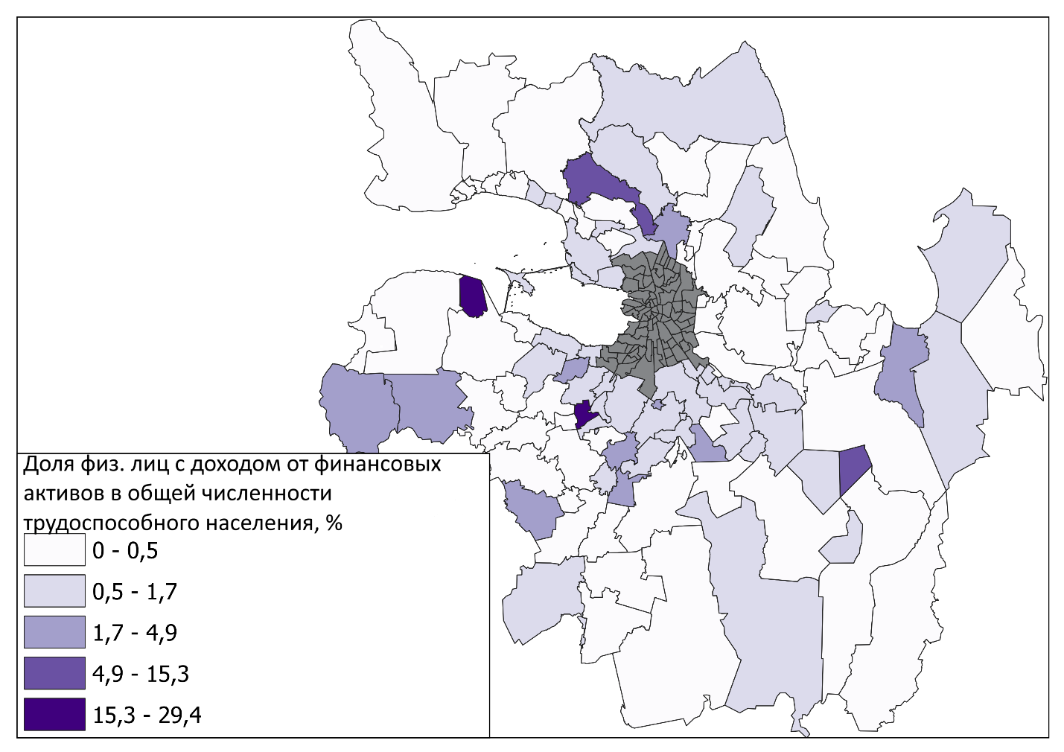Рис. 15*. Доля физических лиц с доходом от финансовых активов в общей численности трудоспособного населения, по состоянию на 2021 г. Источник: составлен автором на основании данных переписи 2021 [66].

Картосхема (рис.15) была составлена автором на основе данных переписи населения 2021 года. Наибольшая доля лиц с доходом от финансовых активов относительно трудоспособного населения наблюдается в не соседствующих друг с другом муниципальных округах: Большеижорское ГП (29% от общей численности трудоспособного населения пригородной зоны), Лаголовское СП (27%), Шапкинское СП (15%).

* + 1. **Уровень обеспеченности частными общеобразовательными школами и детскими садами.**

Еще один неординарный показатель социального благополучия населения – количество частных школ (в т.ч. гимназий, лицеев) и детских садов на 10 тыс. населения в возрасте до 18 лет. Индикатор отражает, насколько родители имеют возможность в финансовом плане водить ребенка в частную школу/детский сад. Если говорить точнее, показывает наличие спроса на платные услуги среди жителей муниципальных округов (рис. 16). Спрос может быть вызван по разным причинам: некоторые населенные пункты имеют достаточно высокую плотность населения, вследствие чего возможна нехватка мест в государственных детских садах и школах, либо у родителей имеется финансовая возможность и желание улучшить качество условий пребывания в учебном заведении/детском саду.

*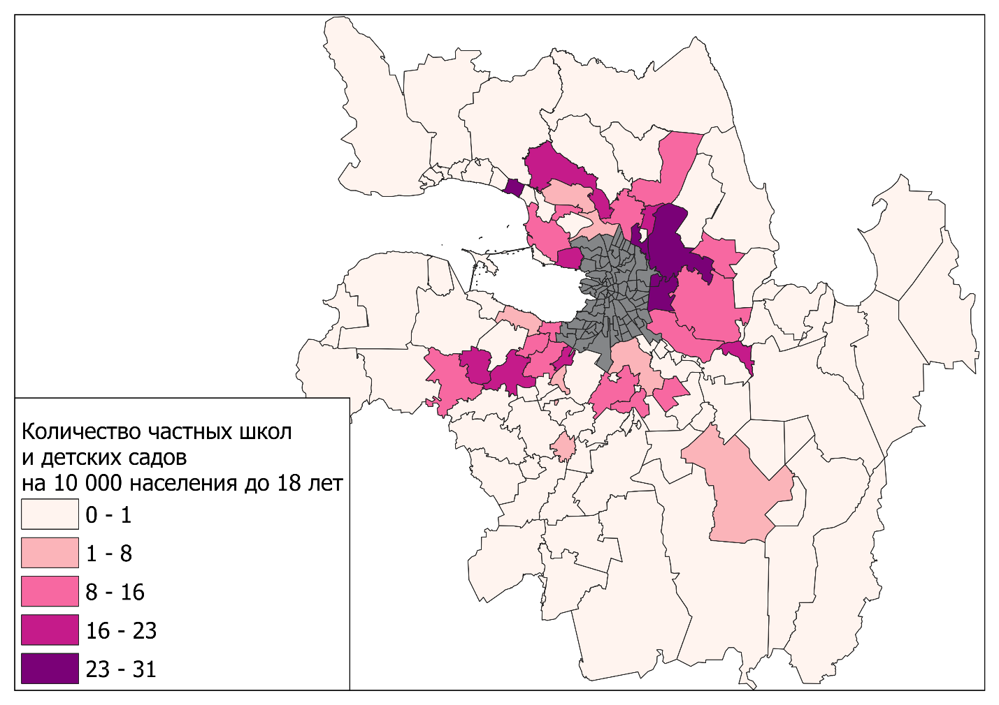Рис. 16*. Обеспеченность частными общеобразовательными школами (в т.ч. гимназиями, лицеями) и детскими садами, по состоянию на начало 2024 г. Источник: составлен автором на основе данных 2-ГИС [58] и [59].

Доходы населения играют в данном случае решающую роль. Следовательно, не каждый житель в состоянии вкладываться в частные организации, но благодаря наличию подобных учреждений, можно попытаться проследить, в каких МО пригородной зоны родители имеют такие «привилегии».

По количеству платных учебных учреждений и детских садов относительно населения до 18 лет максимальные значения имеют пригородные территории 3 районов: Всеволожский, Ломоносовский и Курортный. Наиболее высокие показатели наблюдаются в: Заневском ГП (31), пос. Репино (30), Всеволожское ГП (29), Муринское ГП (28), пос. Горелово (23), Павловское ГП (23), Ропшинское СП (22).

По данным 2-ГИС всего в пригородной зоне 459 частных общеобразовательных школ (в т.ч. гимназий, лицеев) и детских садов, по состоянию на начало 2024. По пригородным муниципальным округам СПб обеспеченность частными школами и детскими садами равна около 3 на 10 тыс. населения в возрасте до 18 лет. По пригородным территориям ЛО – 4 на 10 тыс. населения в возрасте до 18 лет. Общее среднее значение среди 111 муниципальных округов пригородной зоны равно 4 на 10 тыс. населения в возрасте до 18 лет.

1. 4. **Уровень автомобилизации**

Постепенное увеличение числа частных автомобилей оказывает существенное влияние на уровень жизни в обществе. Автомобиль не только обеспечивает более комфортные условия для проживания, но и повышает мобильность населения. Одновременно наличие в собственности автомобиля становится важным индикатором социального статуса и благополучия, сопоставимым с владением недвижимостью. Однако, не каждому доступно такое приобретение. Следовательно, возникает социальная неоднородность.

Рассмотрим картосхему (рис. 17). Согласно данным ФНС, на 2022 год самыми обеспеченными легковым автомобилем в расчете на 1000 населения являются Всеволожский, Тосненский, Ломоносовский районы (около 270-370 автомобилей на 1000 населения). Ломоносовский район имеет 6 МО с самыми высокими показателями автомобилизации (около 370-460 автомобилей на 1000 населения): Виллозское СП, Ропшинское СП, Низинское СП, Пениковское СП, Шапкинское СП, Большеижорское ГП. Также 2 МО Тосненского района имеют такие же значения данного показателя: Шапкинское СП, Крсноборское ГП. Минимальные значения автомобилизации (около 82-170 легковых автомобилей) наблюдаются в поселках Солнечное и Смолячково (Курортный район Санкт-Петербурга).

Обеспеченность легковым автомобилем по пригородным территориям СПб – 239 на 1000 населения, по пригородным территориям ЛО – 279 на 1000 населения. Общий средний показатель по пригородной зоне – 266 легковых автомобилей на 1000 населения.

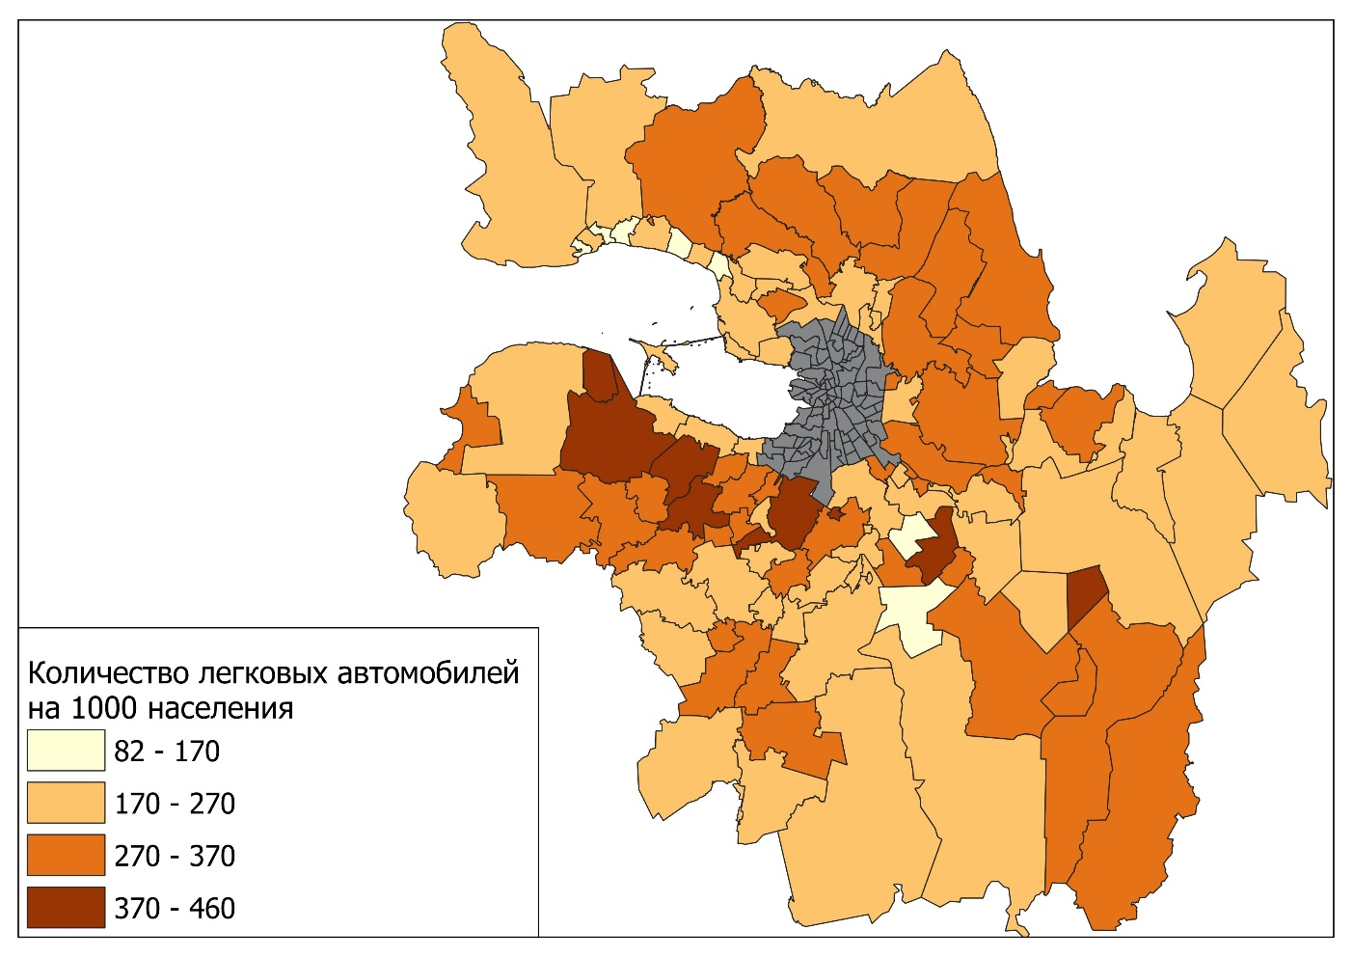*Рис.17.* Обеспеченность населения легковым автомобилем на 1000 населения, по состоянию на 2022 г. Источник: составлен автором по данным ФНС [72].

* 1. **Образование**
     1. **Население с высшим образованием**

Уровень образования играет важную роль в формировании социального благополучия, поскольку он коррелирует с уровнем экономического развития. Высшее образование повышает конкурентоспособность населения на рынке труда. Значит, есть доля вероятности увеличения шансов на получение более высокой заработной платы и желаемой должности. За последние 30 лет процент людей с высшим образованием в России вырос больше чем в 2 раза.

В нынешнее время у выпускников школ имеется достаточно широкий выбор дальнейшего образовательного пути. В связи с этим некую конкуренцию для университетов и институтов составляют учебные заведения, по окончанию которых студенты получают среднее специальное образование, а некоторые выпускники школ выбирают совсем другие пути, возможно, даже не связанные с учебной деятельностью. Следовательно, создается неоднородность среди населения в возрасте старше 20 лет по уровню образования. По этой причине имеет смысл рассматривать такой показатель как доля населения с высшим образованием в общей численности населения старше 20 лет (рис. 18.).

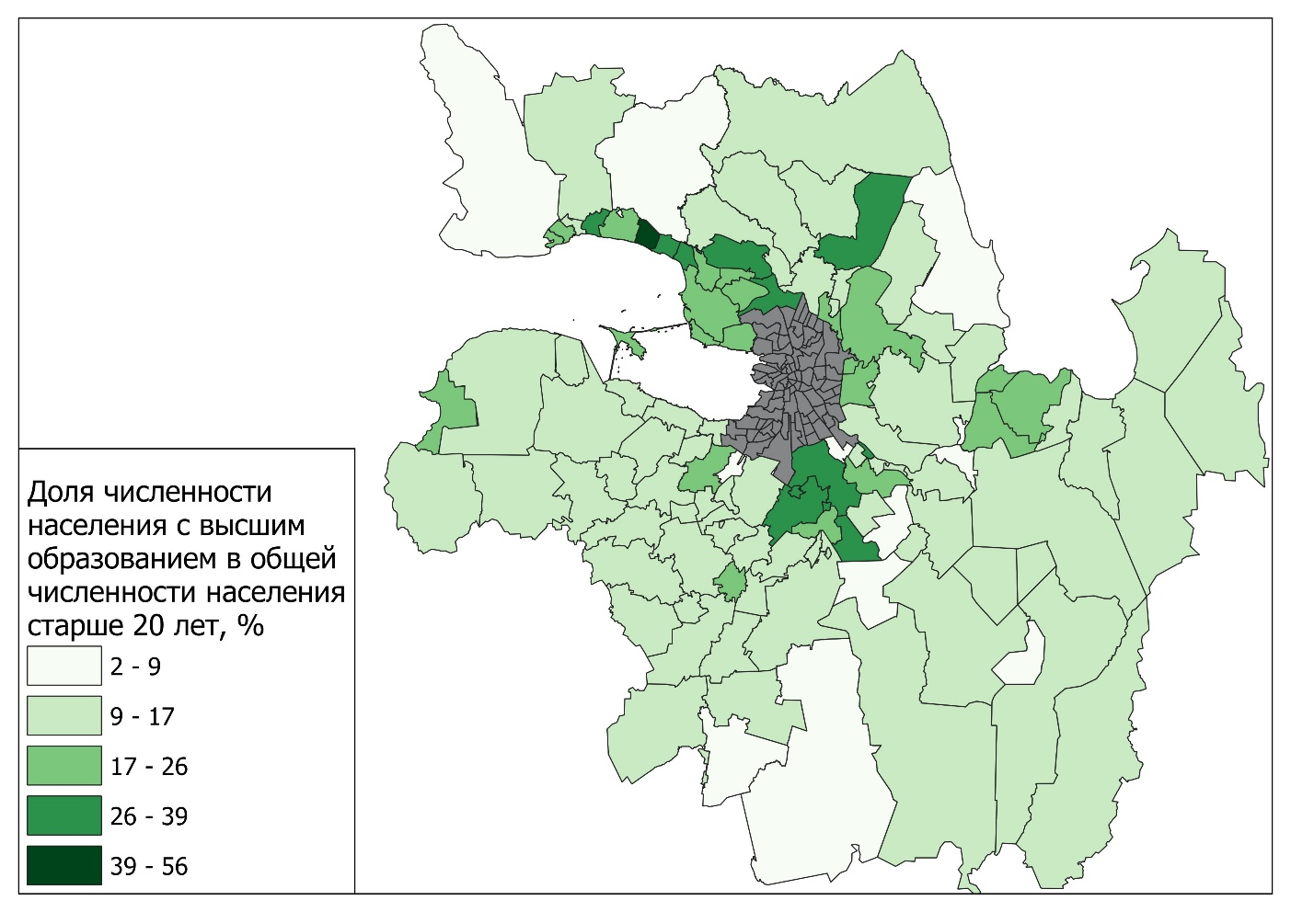*Рис. 18*. Оценка доли населения с высшим образованием в общей численности населения старше 20 лет, по состоянию на 2021 г. Источник: составлен автором на основе данных переписи 2021 г. [66].

Согласно данным переписи 2021 года, средний процент населения, имеющее минимум одно высшее образование, по всей пригородной зоне составил 17 % от общей численности населения в возрасте старше 20 лет. Также по картосхеме (рис. 18) можно отметить центр-периферийную закономерность: высокая доля населения с высшим образованием имеют территории, близлежащие к городскому ядру. Максимальные значения имеют следующие пригородные территории: Курортного района - пос. Комарово (56% от общей численности населения в возрасте старше 20 лет), пос. Репино (40%); Пушкинского района - пос. Александровская (40%), пос. Тярлево (36%), г. Пушкин (35%).

Среднее значения данного показателя по пригородным территориям СПб равно 23% от общей численности населения в возрасте старше 20 лет, по пригородным территориям ЛО – 14% от общей численности населения в возрасте старше 20 лет.

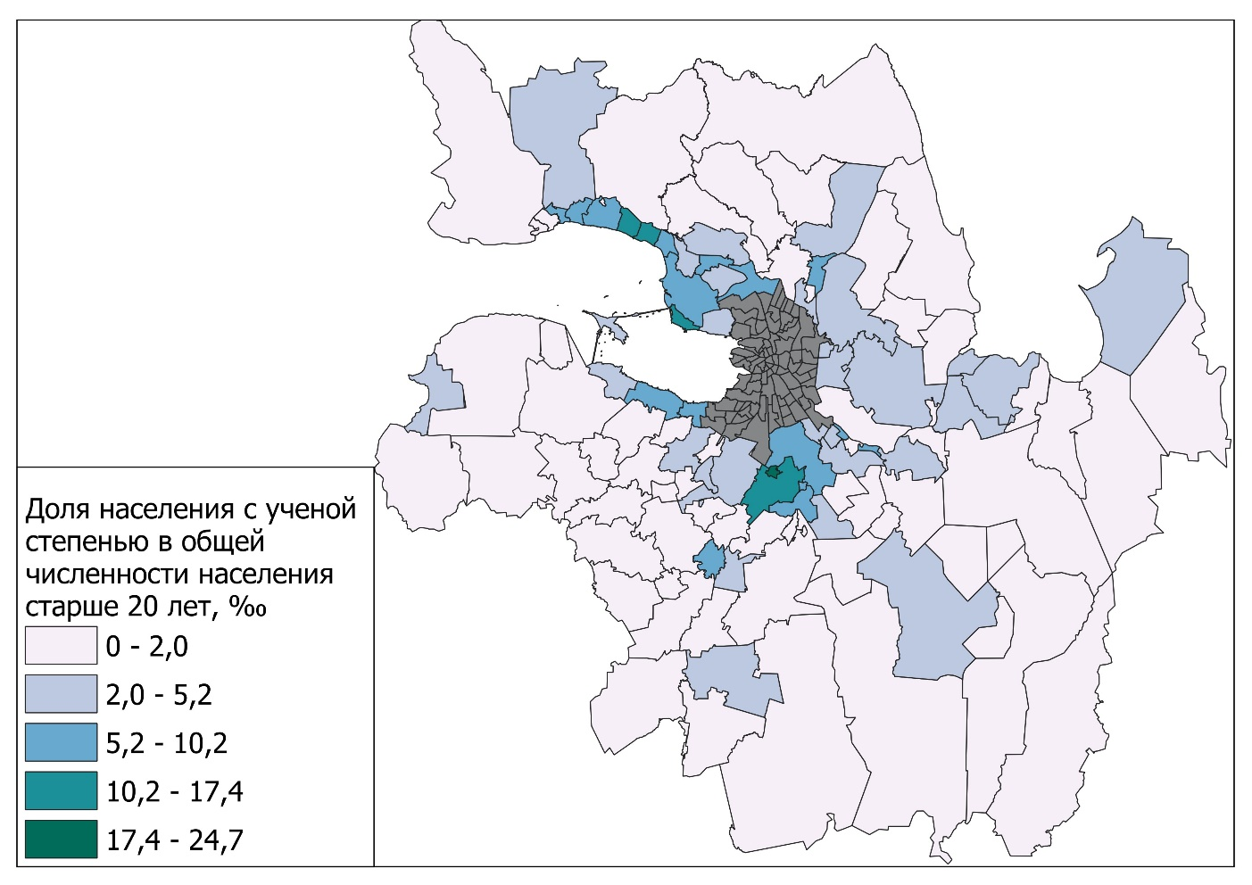*Рис.19.* Оценка доли населения с ученой степенью в общей численности населения старше 20. Источник: составлен автором на основе данных переписи населения 2021 г. [66].

* + 1. **Население с ученой степенью**

С одной стороны, научно-технический прогресс любого государства невозможен без участия высококвалифицированных научных кадров. С другой стороны, появление таких кадров зависимо от уровня общего социального благополучия всего населения. Социальное благополучие личности в значительной степени опирается на социальное благополучие общества, но не сводится к нему. Получение ученой степени требует определенных умственных усилий, больших временных затрат и активной деятельности в научной сфере. По этой причине не каждый житель имеет возможность и желание заниматься научно-исследовательскими работами, что в последствии создает неоднородность среди населения, имеющего высшее образование. В связи с этим будет рассмотрена оценка доли населения с ученой степенью - кандидаты и доктора наук. (рис. 19).

Данные для анализа были собраны, опираясь на перепись населения 2021 года. Результаты вполне закономерны. Наибольшее сосредоточение (более 17 ‰ в общей численности населения старше 20 лет) приходится на Пушкинский и Петродворцовый районы. Вероятно, это объясняется близким расположением университетов: Ленинградский государственный университет им. А.С. Пушкина, Петербургский государственный университет путей сообщения Императора Александра I, Санкт-Петербургский государственный университет и т.д. Кроме того, следует отметить, что место работы и место проживания могут не совпадать. Курортный район не имеет научных центров и университетов, однако на его территории наблюдается высокая доля населения с ученой степенью – 10-17‰ в общей численности населения старше 20 лет.

Большинство МО Ленинградской области, в особенности, находящиеся в периферийной зоне, имеют значение данного показателя ниже 2 ‰. По пригородным муниципальным округам Санкт-Петербурга средняя доля населения с ученой степенью равна 7,2 ‰ от общей численности населения старше 20 лет, по пригородным территориям Ленинградской области - 1,3 ‰ от общей численности населения старше 20 лет. Средняя доля данной категории лиц по всей пригородной зоне равна – 3 ‰ от общей численности населения старше 20 лет.

# **Глава 3. Типология пригородных территорий на основе социально-экономических и географических факторов**

* 1. **Комплексная оценка социального благополучия территорий**

Таким образом, проанализировав 10 показателей (таблица 5), можно сделать вывод о том, что активность в социальном и экономическом отношении медленно «расползается» в отдаленные территории от ядра Санкт-Петербурга. Согласно таблице 2, при сравнении со средними показателями по всей пригородной зоне лидирующие позиции в разных аспектах занимают как муниципальные округа Санкт-Петербурга, так и Ленинградской области.

Таблица. 5. Средние значения по показателям социального благополучия

|  |  |  |  |
| --- | --- | --- | --- |
| **Средний показатель** | **Пригородная зона СПб** | **Пригородная зона**  **ЛО** | **Пригородная зона** |
| Средняя стоимость 1 кв. м. жилья на  вторичном рынке, тыс. руб./1 кв. м | **164** | 96 | 116 |
| Обеспеченность жильем на 1000 населения | 369 | **827** | 695 |
| Уровень занятости в общей численности трудоспособного населения, % | 69 | **75** | 74 |
| Доля ИП в общей численности трудоспособного населения, % | 2,1 | **3,0** | 2,7 |
| Годовой доход занятого населения, тыс. руб. на 1 человека | **502** | 415 | 441 |
| Население с доходом от финансовых активов в общей численности трудоспособного населения, % | 0,7 | **1,9** | 1,5 |
| Обеспеченность легковым автомобилем на 1000 населения | 239 | **279** | 266 |
| Количество частных школ и детских садов на 10 000 тыс. населения до 18 лет | 3 | 4 | 4 |
| Население с ученой степенью в общей численности населения до 20 лет, ‰ | **7,2** | 1,3 | 3 |
| Население с высшим образованием в общей численности населения до 20 лет, % | **23** | 14 | 17 |

Источник: составлен автором

После расчетов значений каждого из 10 показателей социального благополучия в разрезе 111 муниципальных округов следует рассмотреть корреляционные связи между ними (см. в приложении таблица 6). Для начала стоит отметить, что коэффициенты корреляции указывают только на наличие/отсутствие линейной/нелинейной связи между показателями. Корреляция не подразумевает наличия причинно-следственных связей.

В целом коэффициенты корреляции невысокие. С одной стороны, это можно рассматривать как преимущество, поскольку отсутствие или наличие в малом количестве высоких корреляционных связей исключают дублирование индикаторов. С другой стороны, исходные статистические данные на уровне муниципальных округов не всегда являются качественными и полными по разным причинам. Тем не менее стоит рассмотреть получившиеся результаты.

По таблице 6 можно проследить отрицательную умеренную связь по шкале Чеддока (-0,45) между: рыночной стоимостью жилья и обеспеченностью жильем. Данная закономерность неудивительна поскольку, как правило, чем выше стоимость жилья, тем ниже становится его доступность населению, потому что необходимы высокие финансовые затраты. По той же причине положительная умеренная связь (0,40) между рыночной стоимостью жилья и количеством частных школ и детских садов.

Заметная связь наблюдается по шкале Чеддока между (0,55-0,53) рыночной стоимостью жилья и уровнем образования (в т.ч. населения с ученой степенью). Как упоминалось ранее во 2 главе, высшее образование и наличие научных кадров положительно влияет на экономического развитие любого государства. На уровне муниципальных округов данный феномен проявился в паре со стоимостью жилья. Кроме того, такая же ситуация прослеживается между показателями дохода населения и доли лиц с высшим образованием (0,41), с ученой степенью (0,32).

Умеренная положительная связь (0,38) прослеживается между показателями, которые указывают на наличие крупного имущества в собственности: обеспеченность жильем и легковым автомобилем. Похожую ситуацию (0,33) можно заметить между: долей лиц с доходом от финансовых активов и обеспеченностью легковым автомобилем.

Отрицательная умеренная связь есть между обеспеченностью жильем и населением с ученой степенью (-0,42). Объяснить это можно следующим образом. Если сравнить две картосхемы по этим показателям (2 глава рис. 10 и рис. 19), то заметно, что ближайшие к городскому ядру территории обладают низкой обеспеченностью жилья (вероятно, из-за высокой плотности населения и снижением количества дач), а население с ученой степенью больше предпочитают проживать на территориях близкорасположенных к городу-центру.

Уровень занятости населения и доля ИП в общей численности трудоспособного населения имеют похожую тенденцию – чем ближе к городскому ядру, тем ниже показатели (что, вероятно, обусловлено в большей степени ежедневной маятниковой миграцией в центральные районы города Санкт-Петербург). По этой причине прослеживается умеренная положительная связь (0,32) между ними.

Достаточно высокая положительная корреляция (0,77) выявлена между показателями: доля лиц с высшим образованием и доля лиц с ученой степенью. Поскольку наличие докторской и кандидатской степени невозможно без получения как минимум базового высшего образования, то связь между ними неудивительна.

Каждый рассмотренный в главе 2 индикатор по отдельности отражает только один аспект социальной дифференциации общества. В данной работе для получения комплексной оценки 111 пригородных территорий Санкт-Петербурга был рассчитан интегральный показатель социального благополучия, который формируется в результате присваивания и суммирования баллов по каждому из пунктов:

1. Средняя стоимость 1 кв. м. жилья на вторичном рынке;
2. Обеспеченность жильем на 1000 населения;
3. Уровень занятости в общей численности трудоспособного населения;
4. Доля индивидуальных предпринимателей в общей численности трудоспособного населения;
5. Годовой доход на 1 занятого человека;
6. Население с доходом от финансовых активов в общей численности трудоспособного населения;
7. Обеспеченность легковым автомобилем на 1000 населения;
8. Обеспеченность частными школами и детскими садами на 10 000 населения до 18 лет;
9. Население с ученой степенью в общей численности населения старше 20 лет;
10. Население с высшим образованием в общей численности населения старше 20 лет;

При определении интегрального показателя социального благополучия был применен метод балльной оценки муниципальных округов пригородный зоны. Для этого было выполнено: определение диапазона между максимальным и минимальным значением по каждому из 10 вышеуказанных индексов; получившийся диапазон был разделен на 10 равных интервалов; к этим интервалам по каждому из показателей социального благополучия присваивались баллы от 1 до 10. Таким образом, при сумме баллов по всем 10 индикаторам в каждом муниципальном округе пригородной зоны формируется значение интегрального показателя (см. в приложении таблица 7, рис.), то есть каждый муниципалитет мог получить максимально 100 баллов. Итогом является проведение группировки 111 пригородных территорий, опираясь на значения интегрального показателя, на 5 типов (каждый тип будет описан в параграфе 3.2).

Рассмотрим распределение муниципальных округов относительно присвоенных баллов от 0 до 10. (табл. 8.). Таблица 8 позволяет оценить степень разброса значений по тому или иному показателю относительно количества муниципалитетов.

Наибольшее количество территорий имеют весьма низкие баллы по индикаторам (за исключением обеспеченности легковым автомобилем, уровнем занятости населения). В целом распределение МО по баллам не однородно. Практически ни один из показателей социального благополучия не распределен равномерно среди 111 пригородных территорий. Более-менее равномерно распределены значения показателя - количество частных школ и детских садов на 10 000 тыс. населения до 18 лет (если не учитывать отсутствие подобных учебных заведений в 78 МО).

Таблица 8. Распределение МО по показателям

|  |  |  |  |  |  |  |  |  |  |  |  |
| --- | --- | --- | --- | --- | --- | --- | --- | --- | --- | --- | --- |
| **Показатель** | **Количество МО по баллам (0-10)** | | | | | | | | | | |
| **0** | **1** | **2** | **3** | **4** | **5** | **6** | **7** | **8** | **9** | **10** |
| Средняя стоимость 1 кв. м. жилья на вторичном рынке | 0 | 18 | 38 | 36 | 10 | 4 | 3 | 1 | 0 | 0 | 1 |
| Обеспеченность жильем на 1000 населения | 0 | 19 | 45 | 18 | 17 | 6 | 0 | 0 | 3 | 1 | 2 |
| Уровень занятости в общей численности трудоспособного населения | 0 | 6 | 3 | 6 | 7 | 9 | 14 | 20 | 29 | 15 | 2 |
| Доля ИП в общей численности трудоспособного населения | 0 | 24 | 39 | 27 | 10 | 6 | 2 | 1 | 1 | 0 | 1 |
| Годовой доход на 1 занятого человека | 0 | 11 | 57 | 36 | 4 | 2 | 0 | 0 | 0 | 0 | 1 |
| Население с доходом от финансовых активов от общей численности трудоспособного населения | 11 | 90 | 6 | 0 | 0 | 1 | 1 | 0 | 0 | 0 | 2 |
| Обеспеченность легковым автомобилем на 1000 населения | 0 | 3 | 2 | 8 | 20 | 30 | 25 | 9 | 6 | 4 | 4 |
| Количество частных школ и детских садов на 10 000 тыс. населения до 18 лет | 78 | 6 | 2 | 6 | 2 | 6 | 3 | 1 | 4 | 0 | 3 |
| Население с ученой степенью в общей численности населения до 20 лет | 17 | 52 | 20 | 10 | 6 | 1 | 1 | 2 | 1 | 0 | 1 |
| Население с высшим образованием в общей численности населения до 20 лет | 0 | 7 | 34 | 42 | 8 | 10 | 5 | 4 | 0 | 0 | 1 |

Источник: составлен автором

Два или несколько территорий могут иметь одинаковый по значению интегральный показатель, но одновременно относительно одного и более из 10 индикаторов иметь контрастный балл. Например, Большеижорское и Федоровское городские поселения набрали одинаковый балл – 39. По показателю населения с доходом от финансовых активов от общей численности трудоспособного населения 10 баллов набрал первый, второй – 2 балла. Одновременно по доле ИП в общей численности трудоспособного населения первый получил 1 балл, второй – 5 баллов. По остальным показателям имеют примерно равную степень разброса баллов. Вместе с тем стоит отметить, что пригородные территории, относящиеся к одному и тому же типу (из 5 возможных), в целом имеют примерно одинаковое распределение баллов по 10 показателям социального благополучия.

Только по трем показателям несколько МО набрали 0 баллов (количество частных школ и детских садов на 10 000 тыс. населения до 18 лет, население с ученой степенью в общей численности населения до 20 лет и население с доходом от финансовых активов от общей численности трудоспособного населения). Максимальные баллы от 9 до 10 набрали малое количество пригородных территорий. По результатам расчетов интегрального показателя не выявилось ни одного муниципального округа, набравшего балл равный 100 или близким к 100 баллам. Максимальный интегральный показатель был присвоен поселку Репино, набравший 56 из 100 возможных баллов.

Само по себе расположение той или иной пригородной территории также может оказать влияние на общее социальное благополучие населения. При оценке муниципалитетов по 10 индикаторам одним из частых пространственных закономерностей является «центр-периферийность». Это неудивительно, ведь именно соседство с городским ядром дает наибольший эффект, поскольку в центральных районах города всегда сконцентрирована экономическая, социальная деятельность.

Другой важный фактор – выход к Финскому заливу и Ладожскому озеру. Как было описано во 2 главе, прослеживается тенденция покупать дом, дачу или квартиру ближе к акватории (рис. 8 и рис. 10). В целом учет природных условий с сочетанием инженерной, социальной инфраструктурой и транспортной доступностью очень актуален в нынешнее время. Это указывает на то, что не только само население формирует социально-экономическое развитие, но и изначально расположение в пространстве той или иной территории может привнести значительный вклад.

Рассмотрим уровень социального благополучия в разрезе функциональных типов пригородных территорий (таблица 9). В сумме всех баллов интегрального показателя муниципальных округов сельского типа составил 1127 – самый высокий, поскольку здесь большое количество МО. Однако по распределению баллов преобладают территории с низкими значениями интегрального показателя. Поэтому для более объективной оценки в данном случае был рассчитан относительное среднее значение интегрального показателя по каждому из 4 функциональных типов пригородных территорий.

Таким образом, выявилось, что наиболее социально-благополучными являются дачно-рекреационные поселки (33 балла из 100 возможных), за ними следуют новые спальные районы с отставанием всего в 2 балла. Примечательно, что резкого контраста по данному показателю не наблюдается среди указанных функциональных типов, а наоборот каждый шаг от одного типа к другому равняется 1-3 баллам. Значит, разница между максимальным (33) и минимальным (27) значениями составил всего 6 баллов. Кроме того, два «высокобалльника» (п. Репино Курортного района и п. Александровская Пушкинского района с интегральным показателем 56 и 50 баллов соответственно) входят в тип дачно-рекреационных поселков. Разница между средним значением интегрального показателя сельских территорий (28) и старых индустриальных центров (27) почти не значительна. В этих функциональных типах примерно однородное распределение МО по баллам.

Таблица 9. Уровень социального благополучия в разрезе функциональных типов.

|  |  |  |  |
| --- | --- | --- | --- |
| **Функциональный тип пригородных территорий** | **Суммарный балл интегрального показателя** | **Кол-во МО** | **Среднее значение интегрального показателя** |
| Дачно-рекреационные поселки | 1019 | 31 | 33 |
| Новые спальные районы | 523 | 17 | 31 |
| Сельские территории | 1127 | 40 | 28 |
| Старые индустриальные центры | 613 | 23 | 27 |

Источник: составлен автором

* 1. **Типология пригородных территорий Санкт-Петербурга по уровню социального благополучия**

В рамках исследования была проведена типология уровня социального благополучия пригородной зоны, что позволило получить структурированное представление о социально-экономическом состоянии данной территории. Анализ десяти ключевых показателей, включающих экономические и социальные параметры, обеспечил комплексное понимание уровня благополучия различных сегментов пригородной зоны.

Таким образом, по результатам вычисленного интегрального показателя 111 муниципальных округов пригородной зоны было выделено 5 типов в зависимости от набранных итоговых баллов (рис. 20):

**I тип** – пригороды с наименьшим уровнем социального благополучия с общим баллом от 16 до 22;

**II тип** – пригороды с уровнем социального благополучия ниже среднего с общим баллом от 23 до 29;

**III тип** – пригороды с умеренным уровнем социальным благополучия с общим баллом от 30 до 36;

**IV тип** – пригороды с уровнем социального благополучия выше среднего с общим баллом от 37 до 43;

**V тип** – пригороды с высоким уровнем социального благополучия с общим баллом от 50 до 56.

К **первому типу** пригородов вошли всего 12 муниципальных округов пригородной зоны: г. Красное Село, п. Понтонный, п. Серово, п. Смолячково, Агалатовское СП, Дубровское ГП, Лебяженское ГП, Полянское СП, Рождественское СП, Романовское СП,

Тельмановское СП, Форносовское ГП. Здесь присутствуют все по функционалу группы: сельские, дачно-рекреационные, новые спальные районы и старые индустриальные центры.

Практически по всем показателям набраны низкие баллы. Весьма неплохой результат прослеживается в обеспеченности легковым автомобилем (от 85 до 300 на 1000 населения) и занятости населения в общей численности трудоспособного населения. Также этот тип характеризуется относительно невысокой стоимостью жилья на вторичном рынке (от 68 тыс. до 145 тыс. руб./кв. м) и по сравнению с другими МО малой обеспеченностью жилья. В целом территории имеют низкую плотность населения, за исключением МО «Город Красное Село». Автор предполагает, что жители Санкт-Петербурга выбирают этот муниципалитет для жизни из-за относительно доступного жилья по цене, что косвенно указывает на вероятную высокую долю именно проживающего там населения с низким доходом.

Ни одна из территорий данного типа не имеет общую границу с городским ядром, следовательно, их взаимосвязь незначительная. В основном МО характеризуются с относительно низкой транспортной доступностью и периферийным положением. Территории данного типа имеются практически во всех районах Ленинградской области и некоторых г. Санкт-Петербург.

Ко второму типу относится 56 из 111 муниципальных образований пригородной зоны. Больше половины (28 из всех 40) по функциональному назначению сельских территорий входят в данный тип пригородов, остальные 15 МО – старые индустриальные центры, 9 – дачно-рекреационные территории, 4 – спальные районы.

Довольно низкие значения баллов в муниципалитетах данного типа имеют 8 из 10 показателей. Более-менее высокие цифры наблюдаются по обеспеченности автомобилем (от 82 до 400 легковых автомобилей на 1000 населения) и высокая занятость населения.

Здесь также наблюдается по сравнению с другими пригородами дешевое жилье на вторичном рынке (от 60 до 145 тыс. руб. за 1 кв. м), однако в отличие от первого типа обеспеченность жильем заметно выше. Предположительно, здесь большее сосредоточение дачных участков.

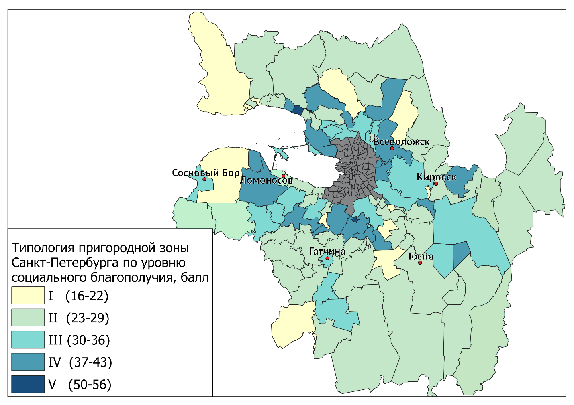

*Рис. 20.* Типология пригородной зоны Санкт-Петербурга по уровню социального благополучия. Источник: составлен автором

Большинство территорий, относящихся к данному типу, обладают низкой плотностью населения. (За исключением некоторых районов г. Санкт-Петербург (Курортный район, Петродворцовый, Приморский) и муниципального округа Металлострой, относящегося по функционалу к старому индустриальному центру, где плотность населения свыше 24 тыс. чел. на 1 кв. кв.) Кроме того, большинство всех пригородных территорий, являющихся по функционалу старыми индустриальными центрами, относятся ко второму типу по уровню социального благополучия, 17 из 23 муниципальных округов.

Еще одна отличительная особенность данных территорий от первого типа – наличие общих границ с городским ядром в Колпинском и Петродворцовом районе. В основном же муниципалитеты второго типа по уровню социального благополучия располагаются в периферийной зоне Санкт-Петербургской агломерации.

В **третий тип** пригородных территорий входит 22 муниципальных округа. Примерно половина «новых спальных районов» (7 из 17) относится к этому типу: п. Парголово, п. Шушары, Аннинское и Бугровское СП, Колтушское ГП, Муринское ГП, Низинское СП. Здесь также присутствуют 4 крупных индустриальных центра пригородной зоны: Сосновоборский ГО, Гатчинское ГП и Сиверское ГП, г. Кронштадт.

В отличие от предыдущих двух типов здесь же заметно выше баллов по 8 показателям из 10. Относительно довольно низкие показатели стоимости жилья на вторичном рынке (от 59 до 181 тыс. руб. за 1 кв. м). Как и в предыдущих типах социального благополучия, здесь небольшое количество баллов получили территории за наличие высокой доли населения с доходом от финансовых активов. Но у третьего типа много выше по сравнению с первым и вторым типом баллы по показателям уровня образования.

Очевидно, что данный тип пригородных территорий граничит с городским ядром. И в основном все территории третьего типа сосредоточены по расположению ближе к городу-центру, чем к периферийной зоне. Кроме того, плотность населения распределена более равномерно, чем в предыдущих типах территорий.

В **четвертый** тип входит 19 муниципальных округов из 111. Из них 11 являются по функционалу дачно-рекреационными: п. Комарово, п. Лахта-Ольгино, г. Павловск, г. Пушкин, г. Сестрорецк, п. Усть-Ижора, Большеижорское ГП, Токсовское ГП, Фёдоровское СП, Шапкинское СП, Юкковское СП. Это чуть меньше половины от всех территорий, относящихся к данной функциональной группе. Оставшиеся пригороды — это сельские поселения: Лаголовское, Пениковское, Ропшинское и Синявинское. Также есть один индустриальный центр – Павловское ГП и 3 спальных района: Виллозское ГП, Всеволожское ГП и Заневское ГП.

В данном случае высокие показатели уровня социального благополучия имеются по всем 10 индикаторам. Очевидно, что низкие баллы по некоторым территориям и показателям тоже есть, но это компенсируется высокими значениями других показателей, что в конечном счете даёт хороший интегральный показатель. Следует отметить, что в муниципалитетах этого типа выше доля населения с доходами от финансовых активов. А также наблюдается сосредоточение частных школ и детских садов на 10 тыс. населения до 18 лет. Население с учеными степенями в основном проживают именно в третьем, четвертом и пятом типе пригородных зон.

Здесь же выше стоимость жилья (от 70 до 263 тыс. руб./1 кв. м) и довольно высокая обеспеченность домами и квартирами в отдельных муниципальных округах дачного типа (до 2,5 тыс. на 1000 населения.).

Многие муниципалитеты третьего типа прилегают к городскому ядру. Примечательно, что данный тип в основном имеет общую границу с более благополучными территориями, то есть с пятым и третьим типом.

В **пятый тип** пригородных территорий входит всего 2 муниципальных округа с дачно-рекреационным функционалом: п. Александровский Пушкинского района (50 баллов из 100) и п. Репино Курортного района (56 баллов из 100). Довольно большой отрыв имеется от четвертого типа по интегральному показателю – разница равна 7 баллам.

По многим показателям данные муниципалитеты имеют максимальных 10 баллов. П. Репино лидирует по стоимости жилья на вторичном рынке за 1 м2, а также имеет наивысший балл по обеспеченности частными детскими садами и школами на 10 тыс. населения до 18 лет. Посёлок Александровская лидирует по 3 показателям: по доле лиц с учеными степенями, количеству легковых автомобилей в расчете на 1000 чел. населения, и здесь предпочитают проживать наибольшая доля индивидуальных предпринимателей в общей численности трудоспособного населения. Этот поселок уступил поселку Репино в баллах в значительной степени из-за отсутствия там частных школ и детских садов.

Относительно низкие баллы имеют эти МО только по двум индикаторам: количество жилья на 1000 населения (из-за высокой стоимости кв. метра и относительно компактной по площади территории) и уровню дохода (вероятно, по причине того, что данный показатель рассчитывался в зависимости от места работы). Элитные комплексы загородной недвижимости имеются в п. Репино. В п. Александровская нет подобных объектов, но отдельные недешёвые индивидуальные дома вполне соответствуют высокому уровню социального благополучия на данной территории.

По расположению оба муниципальных округа не прилегают непосредственно к городскому ядру, однако не находятся в периферийной зоне и включены в состав г. Санкт-Петербург. Кроме того, имеют общие границы в основном с более благополучными пригородами третьего и четвертого типа. На обеих территориях невысокая плотность населения: п. Репино 185 чел./кв. км, п. Александровская 648 чел./кв. кв.

Таким образом, в результате анализа типов пригородных территорий Санкт-Петербурга по уровню социального благополучия можно выделить две общих тенденции среди 111 муниципальных округов: территории с высокими интегральными показателями больше граничат с примерно такими же «высокобалльниками». Большинство отдалённых от города-центра муниципальных округов входят в первый или второй тип. Однако стоит отметить три пригорода, которые расположены в периферийной зоне и имеют довольно высокий балл: Сосновоборский ГО (III тип), Синявинское и Шапкинское городские поселения (II тип). Вероятно, эти три МО имеют большой экономический и социальный потенциал к развитию в будущем.

Рассмотрим численность населения в разрезе пяти типов пригородных территорий (рис. 21). В наиболее социально-благополучных территориях 5 и 4 типа проживает меньше половины всего населения пригородной зоны Санкт-Петербурга и Ленинградской области – всего 416 тыс. человек. В первом, втором и третьем типе насчитывается около 1,77 млн. человек. Во всей пригородной зоне проживает около 2,2 млн. человек. Самым населенным относительно других типов является второй, где проживает около 800 тыс. человек. Менее населенные типы: пятый с численностью населения примерно 6 тыс. человек и первый – примерно 160 тыс. человек.

*Рис. 21*. Распределение численности населения по уровню социального благополучия пригородной зоны Санкт-Петербурга. Источник: составлен автором

Таким образом, можно сделать вывод, что при условии планомерного и упорядоченного пространственного развития пригородная зона Санкт-Петербурга может стать одной из самых активных в демографическом, социальном, экономическом отношении частью Северо-Запада России на ближайшие десятилетия.

# **Заключение**

История развития будущей пригородной зоны Санкт-Петербурга берет свое начало с петровских времен. На протяжении столетий эти территории постепенно приобретали более выраженный характер. В настоящий момент, выполняя различные функции, пригороды имеют существенное значение в развитии городского ядра Санкт-Петербурга.

Проанализировав десять показателей и выявив пространственные неоднородности социального благополучия населения, можно сделать следующие выводы:

1. Центр-периферийная закономерность в разной степени прослеживается по многим индикаторам. Взаимозависимость городского ядра и пригородных территорий основана на различных социально-экономических аспектах. Пригороды обеспечивают город-центр ресурсами для поддержания его функционирования (жилищное пространство для строительства жилых объектов, объектов промышленности, коммунально-хозяйственных комплексов, рабочая сила, природно-рекреационные ресурсы). В свою очередь городское ядро создает возможности для пригородных территорий, предоставляя доступ к работе, образовательным и культурным учреждениям.
2. Социальная и экономическая активность медленно, но заметно распространяется на отдаленные территории от городского ядра Санкт-Петербурга. Очевидно, что темпы «расползания и расширения» уступают темпам пригородов Москвы, однако это можно рассматривать как преимущество, польку такое положение дает время для разработки и выполнения планомерного развития пригородных территорий.
3. Большинство территорий демонстрируют низкие показатели по различным индикаторам, за исключением обеспеченности легковых автомобилей и уровня занятости населения. Муниципальные округа, набравшие максимальный балл (100) или близкие к этому значению по итогам вычисления интегрального показателя, отсутствуют.
4. Географический фактор оказывает значительное влияние на формирование социального благополучия территорий. Не только само население формирует социально-экономическое развитие, но и изначально расположение в пространстве той или иной территории может привнести значительный вклад.
5. В разрезе четырех функциональных типов пригородных территорий средний интегральный показатель имеет равномерный характер. Наиболее социально-благополучными являются «дачно-рекреационные поселки» (33 балла из 100 возможных), за ними следуют «новые спальные районы» (31 балл), сельские территории (28), «старые индустриальные центры» (27).
6. На основе интегрального показателя удалось выделить пять типов пригородных территорий Санкт-Петербурга, где I тип – пригороды с наименьшим уровнем социального благополучия с общим баллом от 16 до 22; II тип – пригороды с уровнем социального благополучия ниже среднего с общим баллом от 23 до 29; III тип – пригороды с умеренным уровнем социальным благополучия с общим баллом от 30 до 36; IV тип – пригороды с уровнем социального благополучия выше среднего с общим баллом от 37 до 43; V тип – пригороды с высоким уровнем социального благополучия с общим баллом от 50 до 56.
7. В первом типе присутствуют в разной степени все четыре функциональных групп пригородных территорий (старые индустриальные центры; дачно-рекреационные поселки; новые спальные районы; сельские территории). Характеристики второго типа в большей степени выражены в сельских территориях. Третий тип составляют в основном «новые спальные районы». Четвертый тип, как и пятый представлены дачно-рекреационными по функционалу пригородами.
8. Наиболее высокий балл набрали: МО Курортного района «п. Репино (56 баллов), МО Пушкинского района «п. Александровская» (50 баллов). По мнению автора, в первом случае хорошему уровню благополучия способствовали несколько факторов. Во-первых, это наличие выхода к Финскому заливу и благоприятных природных условий. Из этого следует также и развитие туризма. Вторая вероятная причина – это историческое прошлое территории. Предполагается, что в конце XIX века «дачная экспансия» в Репино произошла именно за счёт населения из богатых слоёв общества, то есть дальнейшее социально-экономическое развитие и уровень благополучия территории сложился в результате выгодного географического положения и деятельностью населения там в прошлом. Высокий потенциал к развитию в п. Александровская, по мнению автора, заключается именно в его расположении. Поселок не является привлекательным для туристов, однако с одной стороны он граничит с г. Пушкин – крупным научным и промышленным центром, а с другой стороны соседство с городским ядром. Здесь нет крупных элитных комплексов, но есть дорогие индивидуальные дома и коттеджи.
9. Территории с высокими интегральными показателями больше граничат с примерно такими же «высокобалльниками». Периферийные пригороды в основном входят в первый или второй тип. Исключениями являются лишь: Сосновоборский ГО (III тип), Синявинское и Шапкинское городские поселения (IV тип).
10. В наиболее социально-благополучных территориях четвёртого и пятого типов проживает менее половины населения пригородной зоны Санкт-Петербурга и Ленинградской области, составляя всего 416 тыс. человек. Наиболее населённым является второй тип, в котором проживает около 800 тыс. человек. Менее населённые типы включают пятый, с численностью населения около 6 тыс. человек, и первый – примерно 160 тыс. человек.

# **Список литературы**

**Монографии, статьи в журналах и сборниках**

1. С.А. Социальная стратификация в социологической теории Ральфа Дарендорфа // Социология. 2019. №4.
2. Браде И., Махрова А. Г., Нефедова Т. Г., Трейвиш А. И. (2013) Особенности субурбанизации в московской агломерации в постсоветский период // Известия РАН. Cерия «География». № 2. С. 19–29.
3. Быков А. В. Концепция ценностей в социологии Э.Дюркгейма / А. В. Быков // Мониторинг общественного мнения: экономические и социальные перемены. – 2009. – № 3(91). – С. 213
4. Васильева О. Е., Греков И. М., Соколова Н. В., Денисова Д., Дмитриева А. Туристско-рекреационное освоение побережья Финского залива в пределах пригородов Санкт-Петербурга // 2023 С.313-316.
5. Вершинина И.А, Мартыненко Т.С. Современные подходы к изучению пространственного неравенства // Социология. 2020. №5.
6. Воронежцев, И. С. Структура пригородного расселения по зонам транспортного обслуживания / И. С. Воронежцев // Вестник Воронежского государственного университета. Серия: География. Геоэкология. – 2013. – № 2. – С.65-70.
7. Вульфович Р.М. Проблема делимитации границ городских агломераций (на примере Санкт-Петербурга) // Россия: тенденции и перспективы развития. 2022. №17-3.
8. Галиахметова Л.И. Благополучие, субъективное благополучие, удовлетворенность жизнью: проблема взаимосвязи // Вестник Башкирск. ун-та. 2015. №3.
9. Гарнага А. Ф., Охотникова Ю. В., Громенко И. В., Тюкавкина И. Л, Савкова Н. В. Процессы субурбанизации в России и мире. Причины. Особенности // Социология. 2020. №6.
10. Городничев, А. Неравномерное развитие Москвы в контексте сложившейся пространственной структуры постсоциалистического мегаполиса / А. Городничев, Е. Скребкова // Городские исследования и практики. – 2022. – Т. 7, № 1. – С. 85-105.
11. Григорьева, М. А. Социально-экономическое развитие Иркутского района как пригородной территории / М. А. Григорьева // Вестник евразийской науки. – 2018. – Т. 10, № 6. – С. 10.
12. Дахин А. В. Региональная стратификация общества: глобальное и локальное в культуре, экономике, политике часть 1 // Власть. 2015. №10.
13. Дегусарова В. С., Мартынов В. Л., Сазонова И. Е. Геодемографические особенности пригородной зоны Санкт-Петербурга // Балт. рег.. 2018. №3.
14. Демидова М. В. Социальная стратификация в условиях символического капитализма: философский подход // Известия ТПУ. 2014. №6.
15. Демидова М.В. Социально-философские аспекты управления символическим капиталом // Инновации в науке: матер. XVI Междунар. заочной научно-практ. конф. Ч. II. – Новосибирск: СибАК, 2013. – С. 15–25
16. Добреньков В.И., Кравченко А.И. Социология. М. : ИНФРА-М, 2001
17. Живлакова А.Е. Теоретические аспекты социальной стратификации //Информационная безопасность регионов. 2010. № 1 (6).
18. Житин Д. В. Особенности развития территорий различного функционального типа в Санкт-Петербургской городской агломерации / Д. В. Житин // Тенденции пространственного развития современной России и приоритеты его регулирования: материалы Международной научной конференции (XIII Ежегодная научная Ассамблея АРГО), Тюмень, 12–17 сентября 2022 года. – Тюмень: ТюмГУ-Press, 2022.
19. Житин Д. В. Пространственная обусловленность социального расслоения населения Санкт-Петербурга / Д. В. Житин // Социально-экономическая география. Вестник Ассоциации российских географов-обществоведов. – 2015. – № 4. – С. 85-102.
20. Зиятдинов З. З. Определение понятия «Второе жилище» // Академический вестник УралНИИпроект РААСН. 2015. №1.
21. Ибрагимова З. Ф., Франц М. В. Неравенство возможностей: роль пространственного фактора // Пространственная экономика. 2020. №4.
22. Игнатьева Е. Д., Гимади И. Э., Аверина Л. М. Комплексная оценка социально-экономического благополучия муниципальных образований // Экономика региона. 2005. №2.
23. Кислицына О.А. Измерение качества жизни / благополучия: международный опыт. – М.: Институт экономики РАН, 2016. – 62 с.
24. Клиническая психология. Словарь / Под ред. Н. Д. Твороговой. М.: ПЕР СЭ, 2007. 416 с
25. Ковалев С.А. Типология пригородных зон // Расселение в пригородных зонах. Вопросы географии / отв. ред. В.Г. Давидович, С.А. Ковалев. М.: М., 1971. Сб.87. С.44–51.
26. Костин Р.А., Невесенко Е. Д. Социальная стратификация: к вопросу научного понимания // Теория и практика сервиса: экономика, социальная сфера, технологии. 2011. №1 (7)
27. Лаппо Г. М. Концепция опорного каркаса территориальной структуры народного хозяйства: развитие, теоретическое и практическое значение // Известия АН СССР. Серия географическая, 1983. № 5. С.16–28
28. Лаппо Г.М. География городов: Учеб. пособие для геогр. ф-тов вузов. / Г.М. Лаппо — М.: Гуманит. изд. центр ВЛАДОС, 1997.
29. Лачининский, С. С. Пространственная структура и особенности развития поселений Санкт-Петербургской агломерации / С. С. Лачининский, И. С. Сорокин // Балтийский регион. – 2021. – Т. 13, № 1. – С. 48-69.
30. Максимов А. М., Тутыгин А. Г, Малинина К. О., Чижова Л. А., Блынская Т. А. Проблемные вопросы методологии оценки социального благополучия населения в современной России // Экономические и социальные перемены: факты, тенденции, прогноз. 2022. №2.
31. Мкртчян, Н.В., Гильманов, Р.И. (2023). Крупные города России и их пригороды как центры притяжения внутренних мигрантов. Вестник Санкт-Петербургского университета. Науки о Земле, 68 (1), 44
32. О структуре социального действия / под общ. ред. В. Ф. Чесноковой, С. А. Белановского. – М.: Акад. Проект, 2002
33. Павлов К. В. Анализ и оценка развития эколого-экономических систем пригородных районов // Вопросы территориального развития. 2017. №3 (38).
34. Пять элементов благополучия: Инструменты повышения качества жизни / Том Рат, Джим Хартер; Пер. с англ. — М.: Альпина Пабли-шерз, 2011. — 148 с.
35. Резников И. Л. Выявление границ Санкт-Петербургской городской агломерации / И. Л. Резников // Вестник Санкт-Петербургского университета. Науки о Земле. – 2017. – Т. 62, № 1. – С. 89-103.
36. Репкин, А. И. Удовлетворение потребности в жилье: современная субурбанизация Санкт-Петербурга / А. И. Репкин, С. А. Митягин // Научный журнал НИУ ИТМО. Серия: Экономика и экологический менеджмент. – 2019. – № 1. – С. 68-76.
37. Рэндалл Коллинз. Четыре социологических традиции. Перевод Вадима Россмана. М.: Издательский дом «Территория будущего», 2009. (Серия «Университетская библиотека Александра Погорельского»).
38. Самусенко, С. А. Внутрирегиональное социальное и экономическое пространственное неравенство в ресурсных экономиках / С. А. Самусенко, Е. Б. Бухарова // Журнал Сибирского федерального университета. Серия: Гуманитарные науки. – 2022. – Т. 15, № 7. – С. 1012-1023.
39. Семенов-Тян-Шанский В. П. Город и деревня в Европейской части России: очерк по экономической географии. СПб., 1910; Город и деревня в Европейской России: 100 лет перемен/ Под ред. Нефедовой Т., Полян П., Трейвиш А. М.: ОГИ, 2001. С. 23–26, 95–123; Вишневский А. Г.
40. Семенцов С.В., Акулова Н.А. Формирование Санкт-Петербургской агломерации в XVIII веке // Вестник БГТУ имени В. Г. Шухова. 2018. №11.
41. Соколова, С. А. Повышение конкурентоспособности региона на основе развития пригородных зон / С. А. Соколова // Экономика и предпринимательство. – 2016. – № 1-1(66). – С. 246-249.
42. Солодилов В.В. Аналитическая записка ЗАО «Петербургский НИПИград» «Транспортно-коммуникационная основа согласованного развития Москвы и Санкт-Петербурга». 2005.
43. Сорокин, П.А. Социальная мобильность /П.А. Сорокин. – М., 2005. С. 9.
44. Сорочайкин А. Н. Теория стратификации М. Вебера // Основы ЭУП. 2014. №3 (15).
45. Социально-экономическая география: понятия и термины. Словарь-справочник. Отв. ред. А.П. Горкин. – Смоленск: Ойкумена, 2013
46. Социологический энциклопедический словарь. На русском, английском, немецком, французском и чешском языках. Редактор-координатор — академик РАН Г, В. Осипов. — М.: Издательская группа ИНФРА М — НОРМА, 1998. — 488 с.
47. Ханнанова Е. А., Овечкина Е. К. Хронологический обзор и анализ моделей городского развития, разработанных в США и Европе в XVIII-XX вв. // Инновации и инвестиции. 2023. №10.
48. Хомякова К. Л. Функционирование городов в условиях глобализации: теория Саскии Сассен // СНиСП. 2020. №4 (32).
49. Цимбалист А. В. Подходы к социальной стратификации населения // Journal of new economy. 2009. №1 (23)
50. Юрина Г. И., Юрин Л. А. Роль крупного города в формировании пригородной зоны // Интерэкспо Гео-Сибирь. 2015. №3.

**Иностранные источники:**

1. Bourdieu P. Le Sens Pratique. Paris, Minuit, 1980. 475 p
2. Cervero R. Suburban Gridlock. N. Y., 2017.
3. Dahrendorf R. Class and Class Conflict in Industrial Society. L., 1959.
4. Giovanini E., Hall J., Morrone A., Rannuzi G. A framework to measure the progress of societies, OECD Working Paper, 2009
5. World Development Report 2009: Reshaping Economic Geography / The World Bank. Washington, 2009

**Ресурсы сети Интернет:**

1. OECD Better Life Index. URL: <https://www.oecdbetterlifeindex.org/#/11111111111> (дата обращения 02.02.2024)
2. База данный показателей муниципальных образований (БДПМО). URL: <https://78.rosstat.gov.ru/main_indicators> (дата обращения: 31.01.2024)
3. Городской информационный справочник «2-ГИС. URL: <https://2gis.ru/spb> (25.01.2024)
4. Градостроительный портал Санкт-Петербурга. URL: <https://portal.kgainfo.spb.ru/kgamap> (дата обращения: 31.01.2024)
5. Дом МИНЖКХ. URL: <https://dom.mingkh.ru/sankt-peterburg/shushary/> (дата обращения: 17.02.2024)
6. Единый ресурс застройщиков. URL: <https://erzrf.ru/issledovaniya> (дата обращения: 10.03.2024)
7. Информационный ресурс СПАРК. URL: <https://spark-interfax.ru/about> (дата обращения: 10.03.2024)
8. Комитет по промышленной политике, инновациям и торговле Санкт‑Петербурга. URL: <https://cipit.gov.spb.ru/> (дата обращения: 31.01.2024)
9. Онлайн-платформа объявлений о продаже недвижимости «Авито». URL: <https://www.avito.ru/> (дата обращения: 31.01.2024)
10. Онлайн-платформа объявлений о продаже недвижимости «ЦИАН». URL: <https://spb.cian.ru/> (дата обращения: 20.02.2024)
11. Официальный сайт Петростата (Всероссийская перепись населения 2021 г.). URL: <https://78.rosstat.gov.ru/> (дата обращения: 31.01.2024)
12. Официальный сайт РЖД: <https://cipit.gov.spb.ru/> (дата обращения: 05.05.2024)
13. Реестр домов Ленинградской области, Санкт-Петербурга. URL: <https://mkdbase.ru/mkd/47-leningradskaya/> (дата обращения: 04.02.2024)
14. Российская Федерация. Законы. Земельный кодекс Российской Федерации №136-ФЗ от 25.10.2001. URL: <https://www.consultant.ru/document/cons_doc_LAW_33773/> (дата обращения: 05.03.2024)
15. Соколова С.А., Беляев М. К. Роль пригородных зон в социально-экономическом развитии городов (на примере г. Волгограда) // Региональная экономика и управление: электронный научный журнал. – 2014. - №4 (40). Дата обращения: 25.01.20024. URL: <https://eee-region.ru/article/4009/> (дата обращения: 15.03.2024)
16. Транспорт в России. URL: <https://rutransavto.ru/leningradobl.html> (дата обращения: 25.01.2024)
17. Федеральная налоговая служба (ФНС) по Ленинградской области и Санкт-Петербургу. URL: https://www.nalog.gov.ru/rn77/ (дата обращения: 02.03.2024)
18. Федеральный закон от 6 октября 2003 г. № 131 «Об общих принципах организации местного самоуправления в Российской Федерации» (с изменениями и дополнениями, внесенными последующими федеральными законами), ст. 2). URL: <https://www.consultant.ru/document/cons_doc_LAW_44571/> (дата обращения: 15.03.2024)

# **Приложение**

Таблица. 4. Крупные предприятия по выручке на территории пригородной зоны

|  |  |  |  |  |
| --- | --- | --- | --- | --- |
| **Расположение** | | **Предприятие** | **Выручка, млрд.** | **Виды деятельности** |
| Сосновоборский ГО | Г. Сосновый Бор | Филиал АО "Концерн Росэнергоатом" Ленинградская атомная станция | 340 | Производство электроэнергии |
| Гатчинский р-н | Таицкое ГП | ООО Мит Лидер | 200 | Производство мясной продукции |
| Гатчинский р-н | Сиверское ГП | ООО Стройпроектсервис | 71 | Строительство жилых и нежилых зданий |
| Приморский р-н | МО Лахта-Ольгино | ООО Авиапредприятие "Газпром Авиа" | 56 | Перевозка пассажиров |
| Кировский р-н | Синявинское ГП | АО "Птицефабрика "Северная" | 29 | Пищевая промышленность |
| Пушкинский р-н | Пос. Шушары | ООО "Автопитер" | 20 | Торговля оптовая автомобильными деталями |
| Тосненский р-н | Г. Тосно | ООО "Авангард" | 17 | Текстильная промышленность |
| Колпинский р-н | Г. Колпино | Ижорский трубный завод | 15 | Металлообработка |
| Приморский р-н | Пос. Лисий Нос | АО Третий Парк | 11 | Перевозки пассажиров |
| Петродворцовый р-н | Г. Ломоносов | ООО Феникс | 7 | Ремонт, обслуживание судов |
| Кронштадский р-н | Г. Кронштадт | АО Кронштадский Морской завод» | 3 | Строительство кораблей, судов |

Источник: составлен автором на основе данных [62].

**Коэффициенты корреляции социального благополучия пригородных зоны Санкт-Петербурга и Ленинградской области**

**Таблица. 6.**

|  |  |  |  |  |  |  |  |  |  |  |  |
| --- | --- | --- | --- | --- | --- | --- | --- | --- | --- | --- | --- |
| **Показатель** |  | **1** | **2** | **3** | **4** | **5** | **6** | **7** | **8** | **9** | **10** |
| Средняя стоимость 1 кв. м. жилья на  вторичном рынке | **1** | Х | **-0,45** | -0,25 | -0,06 | **0,32** | -0,09 | -0,09 | **0,40** | **0,55** | **0,53** |
| Обеспеченность жильем на 1000 населения | **2** | **-0,45** | Х | 0,11 | **0,34** | **-0,34** | 0,07 | **0,38** | 0,05 | **-0,42** | -0,27 |
| Уровень занятости в общей численности трудоспособного населения | **3** | -0,25 | 0,11 | Х | **0,32** | -0,23 | 0,13 | -0,04 | -0,17 | -0,14 | 0,17 |
| Доля ИП в общей численности трудоспособного населения | **4** | -0,06 | **0,34** | **0,32** | Х | **-0,31** | 0,13 | 0,21 | 0,03 | 0,15 | 0,14 |
| Годовой доход на 1 занятого чел. | **5** | **0,32** | **-0,34** | -0,23 | **-0,31** | Х | -0,17 | -0,02 | -0,03 | **0,41** | **0,32** |
| Население с доходом от финансовых активов в общей численности трудоспособного населения | **6** | -0,09 | 0,07 | 0,13 | 0,13 | -0,17 | Х | **0,33** | -0,12 | -0,09 | 0,07 |
| Обеспеченность легковым автомобилем на 1000 населения | **7** | -0,09 | **0,38** | -0,04 | 0,21 | -0,02 | **0,33** | Х | 0,10 | -0,26 | -0,15 |
| Количество частных школ и детских садов на 10 000 тыс. населения до 18 лет | **8** | **0,40** | 0,05 | -0,17 | 0,03 | -0,03 | -0,12 | 0,10 | Х | 0,27 | 0,27 |
| Население с ученой степенью в общей численности населения до 20 лет | **9** | **0,55** | **-0,42** | -0,14 | 0,15 | **0,41** | -0,09 | -0,26 | 0,27 | Х | **0,77** |
| Население с высшим образованием в общей численности населения до 20 лет | **10** | **0,53** | -0,27 | 0,17 | 0,14 | **0,32** | 0,07 | -0,15 | 0,27 | **0,77** | Х |

Источник: составлен автором

**Показатели социального благополучия:**

1. Средняя стоимость 1 кв. м. жилья на вторичном рынке
2. Обеспеченность жильем на 1000 населения
3. Уровень занятости в общей численности трудоспособного населения
4. Доля индивидуальных предпринимателей в общей численности трудоспособного населения
5. Годовой доход на 1 занятого человека
6. Население с доходом от финансовых активов в общей численности трудоспособного населения
7. Обеспеченность легковым автомобилем на 1000 населения
8. Обеспеченность частными школами и детскими садами на 10 000 населения в возрасте до 18 лет
9. Население с ученой степенью в общей численности населения в возрасте старше 20 лет
10. Население с высшим образованием в общей численности населения в возрасте старше 20 лет

**Интегральный показатель социального благополучия пригородной зоны Санкт-Петербурга.**

**Таблица. 7.**

|  |  |  |  |  |  |  |  |  |  |  |  |  |
| --- | --- | --- | --- | --- | --- | --- | --- | --- | --- | --- | --- | --- |
|  | **Баллы по показателям** | | | | | | | | | | | |
| **Муниципальный округ** | **1** | **2** | **3** | **4** | **5** | **6** | **7** | **8** | **9** | **10** | **Итого баллов** | **Тип** |
| Александровская | 3 | 2 | 6 | 10 | 1 | 1 | 10 | 0 | 10 | 7 | **50** | 5 |
| Белоостров | 3 | 2 | 4 | 2 | 4 | 1 | 4 | 0 | 2 | 4 | **26** | 2 |
| Горелово | 3 | 1 | 1 | 1 | 3 | 1 | 8 | 8 | 1 | 1 | **28** | 2 |
| Зеленогорск | 6 | 1 | 4 | 1 | 2 | 1 | 4 | 0 | 3 | 3 | **25** | 2 |
| Колпино | 3 | 1 | 7 | 1 | 3 | 1 | 5 | 0 | 2 | 3 | **26** | 2 |
| Комарово | 4 | 2 | 10 | 1 | 2 | 1 | 3 | 0 | 8 | 10 | **41** | 4 |
| Красное Село | 3 | 1 | 3 | 1 | 3 | 1 | 5 | 1 | 1 | 2 | **21** | 1 |
| Кронштадт | 4 | 1 | 7 | 2 | 3 | 1 | 5 | 1 | 2 | 5 | **31** | 3 |
| Лахта-Ольгино | 7 | 2 | 7 | 2 | 2 | 1 | 5 | 6 | 2 | 5 | **39** | 4 |
| Левашово | 3 | 1 | 8 | 2 | 4 | 1 | 8 | 0 | 2 | 3 | **32** | 3 |
| Лисий Нос | 5 | 1 | 5 | 2 | 2 | 1 | 4 | 0 | 7 | 5 | **32** | 3 |
| Ломоносов | 3 | 2 | 3 | 1 | 4 | 1 | 5 | 0 | 2 | 2 | **23** | 2 |
| Металлострой | 4 | 2 | 8 | 1 | 3 | 1 | 5 | 0 | 2 | 3 | **29** | 2 |
| Молодёжное | 4 | 1 | 8 | 1 | 2 | 1 | 4 | 0 | 0 | 4 | **25** | 2 |
| Павловск | 4 | 2 | 8 | 2 | 3 | 1 | 5 | 5 | 5 | 5 | **40** | 4 |
| Парголово | 5 | 3 | 6 | 2 | 3 | 1 | 4 | 1 | 4 | 5 | **34** | 3 |
| Песочный | 4 | 2 | 6 | 1 | 5 | 1 | 5 | 5 | 3 | 3 | **35** | 3 |
| Петергоф | 4 | 1 | 3 | 1 | 3 | 1 | 4 | 1 | 4 | 3 | **25** | 2 |
| Петро-Славянка | 3 | 1 | 8 | 2 | 2 | 1 | 6 | 0 | 1 | 1 | **25** | 2 |
| Понтонный | 2 | 2 | 1 | 1 | 3 | 1 | 6 | 0 | 1 | 3 | **20** | 1 |
| Пушкин | 5 | 2 | 8 | 2 | 3 | 1 | 6 | 3 | 6 | 6 | **42** | 4 |
| Репино | 10 | 2 | 8 | 5 | 2 | 1 | 4 | 10 | 7 | 7 | **56** | 5 |
| Сапёрный | 3 | 2 | 6 | 1 | 3 | 1 | 5 | 0 | 3 | 2 | **26** | 2 |
| Серово | 3 | 1 | 9 | 1 | 1 | 0 | 2 | 0 | 3 | 2 | **22** | 1 |
| Сестрорецк | 6 | 2 | 6 | 2 | 3 | 1 | 5 | 3 | 4 | 5 | **37** | 4 |
| Смолячково | 3 | 1 | 3 | 3 | 2 | 0 | 1 | 0 | 1 | 3 | **17** | 1 |
| Солнечное | 6 | 1 | 5 | 2 | 3 | 0 | 1 | 0 | 3 | 6 | **27** | 2 |
| Стрельна | 5 | 2 | 1 | 1 | 4 | 1 | 5 | 3 | 3 | 3 | **28** | 2 |
| Тярлево | 3 | 1 | 9 | 2 | 2 | 1 | 4 | 0 | 3 | 7 | **32** | 3 |
| Усть-Ижора | 4 | 1 | 8 | 4 | 3 | 1 | 6 | 0 | 4 | 7 | **38** | 4 |
| Ушково | 2 | 1 | 8 | 3 | 3 | 1 | 1 | 0 | 4 | 5 | **28** | 2 |
| Шушары | 4 | 2 | 8 | 2 | 3 | 1 | 5 | 1 | 4 | 6 | **36** | 3 |
| Агалатовское сельское поселение | 3 | 3 | 1 | 2 | 2 | 1 | 7 | 0 | 0 | 3 | **22** | 1 |
| Аннинское городское поселение | 3 | 3 | 4 | 3 | 2 | 1 | 8 | 4 | 1 | 4 | **33** | 3 |
| Большеижорское городское поселение | 1 | 4 | 7 | 1 | 2 | 10 | 9 | 0 | 1 | 3 | **38** | 4 |
| Большеколпанское сельское поселение | 2 | 2 | 8 | 3 | 3 | 1 | 7 | 0 | 1 | 2 | **29** | 2 |
| Бугровское сельское поселение | 3 | 3 | 5 | 6 | 3 | 2 | 5 | 5 | 1 | 3 | **36** | 3 |
| Веревское сельское поселение | 3 | 2 | 7 | 3 | 3 | 1 | 6 | 0 | 1 | 2 | **28** | 2 |
| Виллозское городское поселение | 3 | 8 | 4 | 2 | 4 | 1 | 10 | 0 | 2 | 3 | **37** | 4 |
| Войсковицкое сельское поселение | 1 | 1 | 9 | 4 | 2 | 1 | 6 | 0 | 1 | 2 | **27** | 2 |
| Всеволожское городское поселение | 3 | 2 | 5 | 3 | 1 | 1 | 7 | 10 | 2 | 3 | **37** | 4 |
| Вырицкое городское поселение | 2 | 4 | 8 | 3 | 3 | 1 | 3 | 0 | 1 | 2 | **27** | 2 |
| Гатчинское городское поселение | 2 | 2 | 7 | 3 | 3 | 1 | 5 | 2 | 3 | 4 | **32** | 3 |
| Горбунковское сельское поселение | 3 | 2 | 3 | 2 | 2 | 1 | 8 | 3 | 1 | 3 | **28** | 2 |
| Гостилицкое сельское поселение | 1 | 4 | 7 | 3 | 2 | 1 | 7 | 5 | 1 | 3 | **34** | 3 |
| Дружногорское городское поселение | 1 | 4 | 6 | 2 | 1 | 1 | 5 | 0 | 1 | 2 | **23** | 2 |
| Дубровское городское поселение | 3 | 2 | 3 | 1 | 2 | 1 | 3 | 0 | 1 | 2 | **18** | 1 |
| Елизаветинское сельское поселение | 3 | 2 | 9 | 1 | 2 | 2 | 5 | 0 | 0 | 2 | **26** | 2 |
| Заневское городское поселение | 3 | 4 | 4 | 3 | 2 | 0 | 5 | 10 | 2 | 4 | **37** | 4 |
| Кипенское сельское поселение | 2 | 3 | 6 | 2 | 2 | 1 | 7 | 0 | 0 | 3 | **26** | 2 |
| Кировское городское поселение | 2 | 2 | 8 | 3 | 2 | 1 | 5 | 0 | 1 | 4 | **28** | 2 |
| Кобринское сельское поселение | 1 | 4 | 9 | 5 | 2 | 1 | 7 | 0 | 1 | 2 | **32** | 3 |
| Колтушское сельское поселение | 3 | 3 | 9 | 2 | 2 | 0 | 8 | 3 | 2 | 3 | **35** | 3 |
| Коммунарское городское поселение | 2 | 2 | 8 | 2 | 3 | 1 | 4 | 0 | 1 | 3 | **26** | 2 |
| Копорское сельское поселение | 1 | 4 | 9 | 1 | 1 | 2 | 5 | 0 | 1 | 3 | **27** | 2 |
| Красноборское городское поселение | 2 | 4 | 6 | 2 | 2 | 1 | 9 | 0 | 1 | 2 | **29** | 2 |
| Кузьмоловское городское поселение | 2 | 2 | 4 | 3 | 3 | 1 | 4 | 6 | 3 | 3 | **31** | 3 |
| Куйвозовское сельское поселение | 2 | 4 | 9 | 1 | 2 | 1 | 4 | 0 | 1 | 3 | **27** | 2 |
| Лаголовское сельское поселение | 2 | 2 | 8 | 4 | 1 | 10 | 7 | 0 | 1 | 3 | **38** | 4 |
| Лебяженское городское поселение | 2 | 3 | 5 | 1 | 2 | 1 | 5 | 0 | 1 | 2 | **22** | 1 |
| Лесколовское сельское поселение | 2 | 5 | 1 | 2 | 2 | 1 | 7 | 0 | 1 | 3 | **24** | 2 |
| Лисинское сельское поселение | 1 | 4 | 8 | 1 | 2 | 1 | 5 | 0 | 1 | 2 | **25** | 2 |
| Лопухинское сельское поселение | 2 | 3 | 8 | 2 | 2 | 2 | 6 | 0 | 0 | 3 | **28** | 2 |
| Любанское городское поселение | 1 | 3 | 7 | 2 | 2 | 1 | 6 | 0 | 1 | 2 | **25** | 2 |
| Мгинское городское поселение | 2 | 5 | 10 | 3 | 2 | 1 | 4 | 0 | 1 | 2 | **30** | 3 |
| Морозовское городское поселение | 2 | 5 | 5 | 2 | 3 | 1 | 5 | 0 | 1 | 2 | **26** | 2 |
| Муринское городское поселение | 4 | 4 | 3 | 2 | 2 | 0 | 4 | 8 | 3 | 4 | **34** | 3 |
| Назиевское городское поселение | 2 | 2 | 8 | 3 | 2 | 1 | 4 | 0 | 1 | 2 | **25** | 2 |
| Низинское сельское поселение | 3 | 4 | 7 | 3 | 1 | 1 | 10 | 0 | 0 | 3 | **32** | 3 |
| Никольское городское поселение | 2 | 2 | 7 | 4 | 3 | 1 | 5 | 0 | 0 | 3 | **27** | 2 |
| Новодевяткинское сельское поселение | 3 | 2 | 8 | 1 | 2 | 1 | 4 | 0 | 0 | 3 | **24** | 2 |
| Новосветское сельское поселение | 2 | 2 | 7 | 1 | 3 | 1 | 5 | 0 | 2 | 2 | **25** | 2 |
| Нурминское сельское поселение | 1 | 3 | 9 | 7 | 3 | 1 | 5 | 0 | 1 | 2 | **32** | 3 |
| Оржицкое сельское поселение | 1 | 2 | 9 | 4 | 1 | 1 | 6 | 8 | 1 | 3 | **36** | 3 |
| Отрадненское городское поселение | 2 | 2 | 6 | 2 | 3 | 1 | 5 | 0 | 2 | 3 | **26** | 2 |
| Павловское городское поселение | 2 | 5 | 7 | 3 | 2 | 1 | 6 | 8 | 1 | 2 | **37** | 4 |
| Пениковское сельское поселение | 2 | 8 | 9 | 4 | 2 | 1 | 9 | 0 | 1 | 3 | **39** | 4 |
| Первомайское сельское поселение | 3 | 5 | 7 | 3 | 2 | 1 | 6 | 0 | 1 | 1 | **29** | 2 |
| Полянское сельское поселение | 3 | 3 | 6 | 2 | 2 | 0 | 4 | 0 | 1 | 1 | **22** | 1 |
| Приладожское городское поселение | 2 | 1 | 8 | 2 | 2 | 1 | 4 | 0 | 1 | 3 | **24** | 2 |
| Пудомягское сельское поселение | 2 | 2 | 8 | 3 | 2 | 1 | 5 | 0 | 1 | 2 | **26** | 2 |
| Пудостьское сельское поселение | 2 | 2 | 9 | 2 | 2 | 1 | 5 | 0 | 0 | 2 | **25** | 2 |
| Путиловское сельское поселение | 2 | 4 | 9 | 2 | 2 | 2 | 4 | 0 | 1 | 2 | **28** | 2 |
| Рахьинское городское поселение | 2 | 4 | 4 | 2 | 2 | 1 | 6 | 0 | 1 | 1 | **23** | 2 |
| Рождественское сельское поселение | 1 | 2 | 8 | 1 | 2 | 1 | 4 | 0 | 0 | 2 | **21** | 1 |
| Романовское сельское поселение | 2 | 2 | 1 | 2 | 3 | 1 | 6 | 0 | 0 | 3 | **20** | 1 |
| Ропшинское сельское поселение | 2 | 8 | 8 | 3 | 2 | 1 | 10 | 7 | 0 | 3 | **44** | 4 |
| Рощинское городское поселение | 3 | 3 | 8 | 3 | 2 | 1 | 3 | 0 | 2 | 3 | **28** | 2 |
| Русско-Высоцкое сельское поселение | 2 | 2 | 6 | 3 | 2 | 1 | 6 | 0 | 0 | 3 | **25** | 2 |
| Рябовское городское поселение | 1 | 2 | 8 | 3 | 3 | 1 | 6 | 0 | 0 | 1 | **25** | 2 |
| Свердловское городское поселение | 3 | 3 | 5 | 2 | 5 | 0 | 6 | 5 | 1 | 2 | **32** | 3 |
| Сертоловское городское поселение | 3 | 2 | 7 | 3 | 2 | 0 | 3 | 2 | 2 | 5 | **29** | 2 |
| Сиверское городское поселение | 1 | 2 | 5 | 2 | 10 | 1 | 6 | 0 | 2 | 3 | **32** | 3 |
| Синявинское городское поселение | 2 | 10 | 8 | 3 | 3 | 1 | 6 | 0 | 2 | 5 | **40** | 4 |
| Сосновоборский городской округ | 3 | 2 | 7 | 2 | 3 | 0 | 6 | 0 | 2 | 5 | **30** | 3 |
| Сусанинское сельское поселение | 1 | 4 | 7 | 1 | 2 | 1 | 4 | 0 | 1 | 2 | **23** | 2 |
| Суховское сельское поселение | 1 | 4 | 7 | 3 | 1 | 1 | 3 | 0 | 1 | 2 | **23** | 2 |
| Сяськелевское сельское поселение | 1 | 2 | 9 | 2 | 2 | 1 | 3 | 0 | 1 | 2 | **23** | 2 |
| Таицкое городское поселение | 2 | 2 | 8 | 5 | 2 | 1 | 5 | 0 | 1 | 3 | **29** | 2 |
| Тельмановское сельское поселение | 2 | 1 | 5 | 2 | 2 | 1 | 2 | 4 | 1 | 2 | **22** | 1 |
| Токсовское городское поселение | 3 | 4 | 8 | 3 | 2 | 1 | 6 | 5 | 2 | 6 | **40** | 4 |
| Тосненское городское поселение | 2 | 3 | 6 | 2 | 3 | 1 | 7 | 1 | 1 | 3 | **29** | 2 |
| Трубникоборское сельское поселение | 1 | 10 | 6 | 1 | 1 | 1 | 6 | 0 | 0 | 2 | **28** | 2 |
| Ульяновское городское поселение | 2 | 2 | 6 | 3 | 2 | 1 | 6 | 0 | 1 | 3 | **26** | 2 |
| Федоровское городское поселение | 3 | 3 | 7 | 5 | 3 | 2 | 8 | 0 | 2 | 6 | **39** | 4 |
| Форносовское городское поселение | 2 | 3 | 2 | 1 | 2 | 1 | 3 | 0 | 1 | 1 | **16** | 1 |
| Шапкинское сельское поселение | 1 | 9 | 9 | 1 | 1 | 6 | 9 | 0 | 0 | 2 | **38** | 4 |
| Шлиссельбургское городское поселение | 3 | 2 | 7 | 2 | 3 | 1 | 6 | 0 | 1 | 4 | **29** | 2 |
| Шумское сельское поселение | 3 | 3 | 7 | 1 | 2 | 1 | 5 | 0 | 1 | 2 | **25** | 2 |
| Щегловское сельское поселение | 2 | 3 | 2 | 2 | 2 | 0 | 6 | 3 | 0 | 3 | **23** | 2 |
| Юкковское сельское поселение | 3 | 5 | 8 | 3 | 2 | 5 | 6 | 6 | 1 | 3 | **42** | 4 |

Источник: составлен автором